**用户手册**

**详细的用户手册**

1. **登录和注册**

当用户进入第一个页面时，可以选择登录、注册、申请关联账户、确认关联账户。我们在第一个页面上放置四个功能的原因是，老年人在登录他们的帐户和路由到他们想要的最后一个页面时可能会遇到一些问题。

1. **用户登录**

用户在空表单中输入他们的标识号和密码。由于缺少ID验证API，我们使用常规匹配设置了一个简单的规则。在输入他们的信息并成功登录到系统后，浏览器将获得一个存储在本地存储中的新令牌，该令牌将在15天内过期。

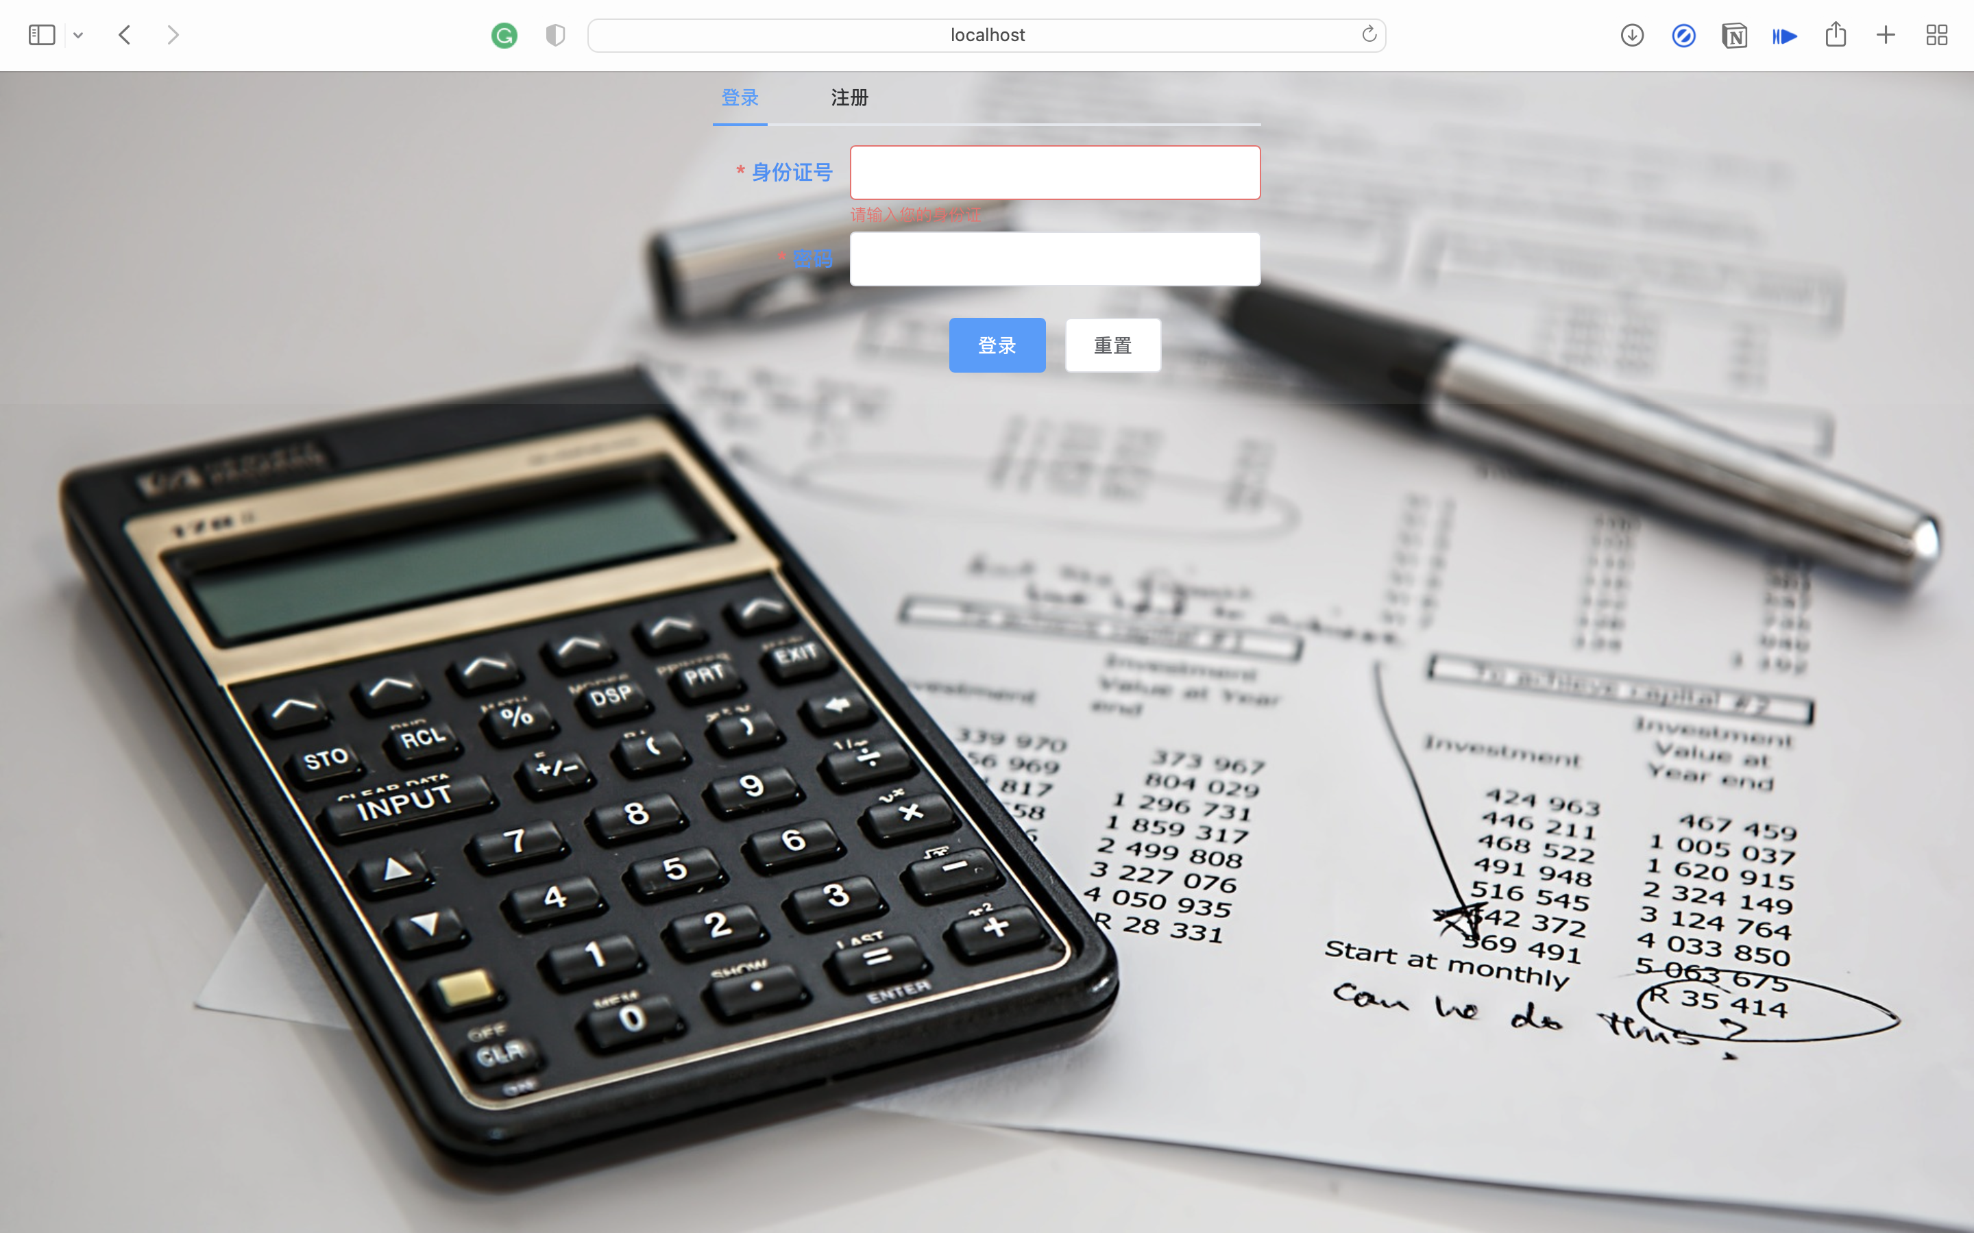

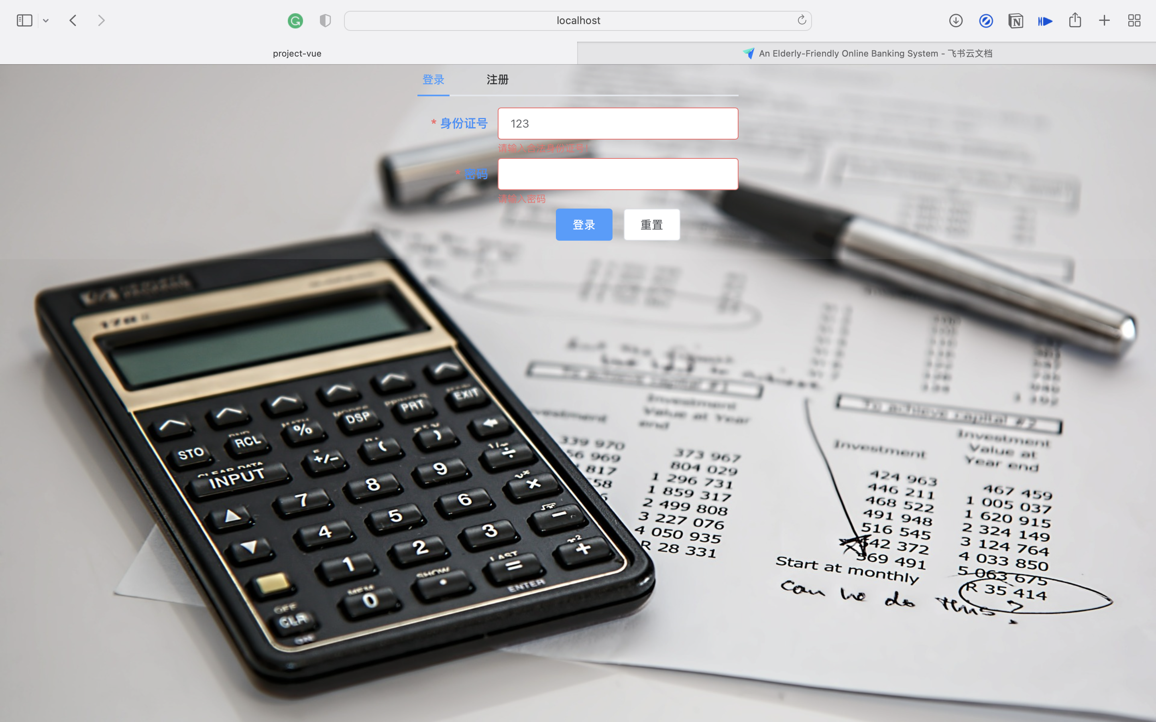

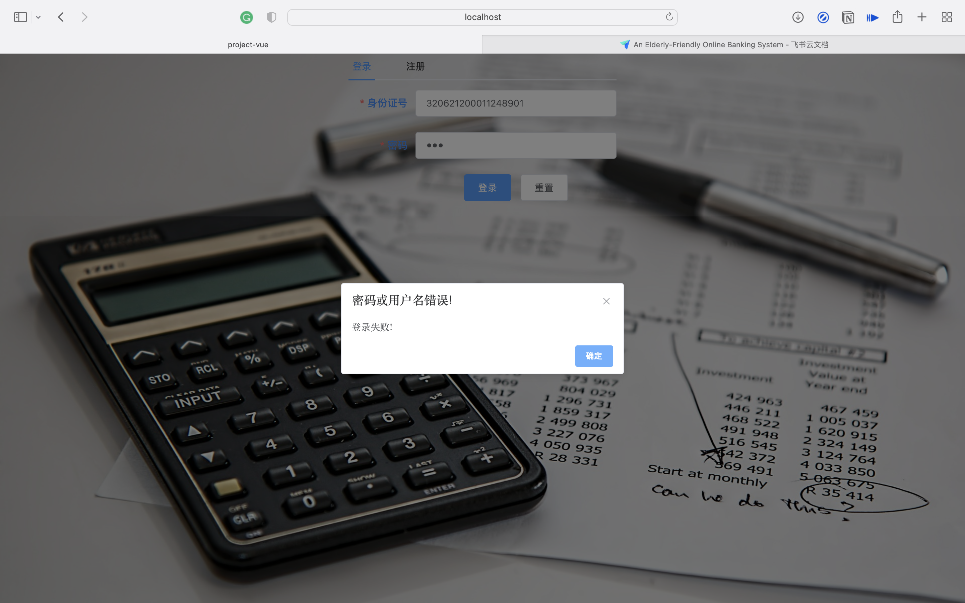

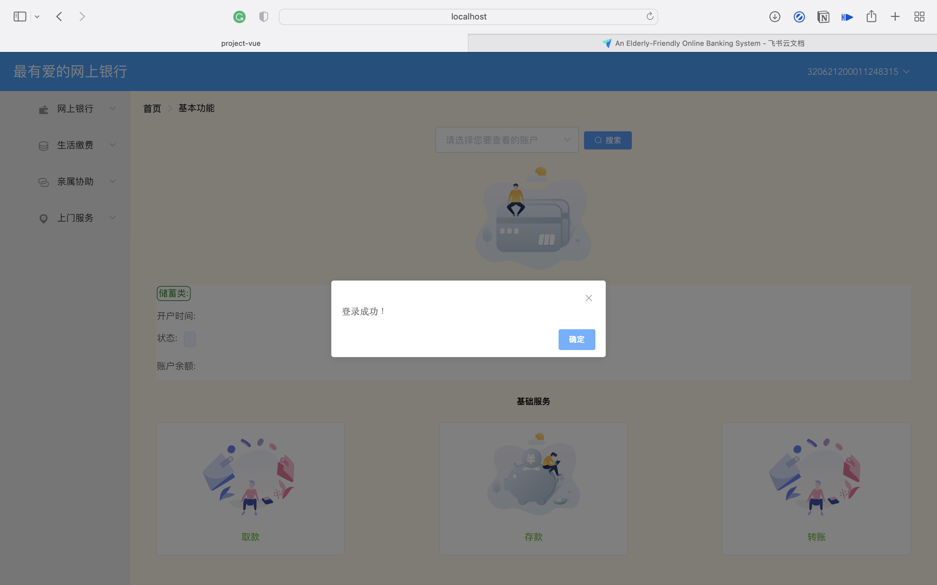

1. **新用户注册**

用户在空表单中输入他们的标识号和密码。由于缺少ID验证API，我们使用常规匹配设置了一个简单的规则。输入他们的信息后，系统会检查身份证号是否已注册。如果未注册标识号，系统将将注册信息插入数据库，浏览器将获得一个存储在本地存储中的新令牌，该令牌将在15天内过期。

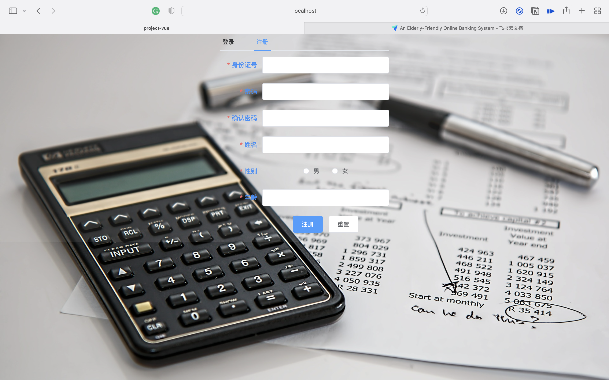

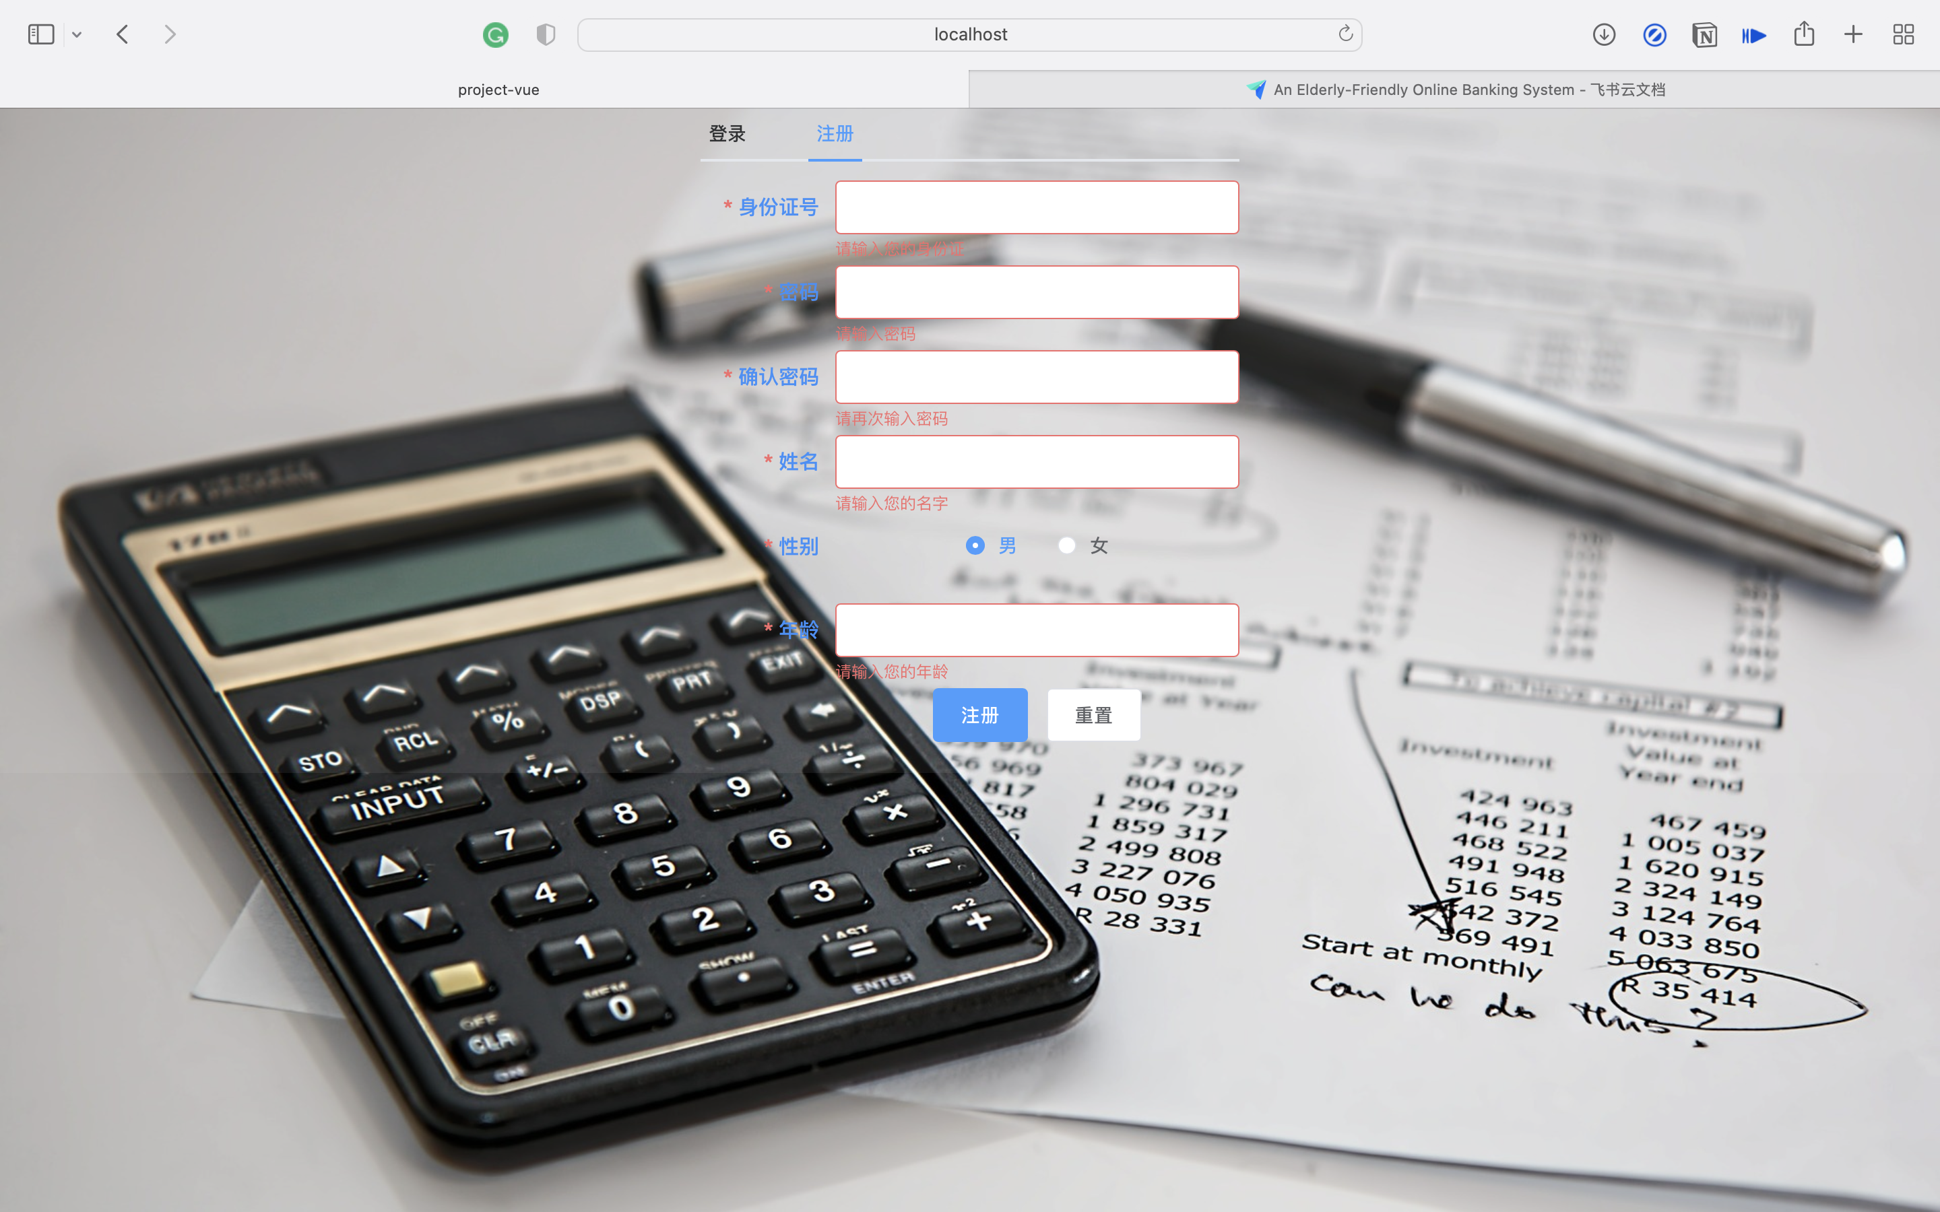

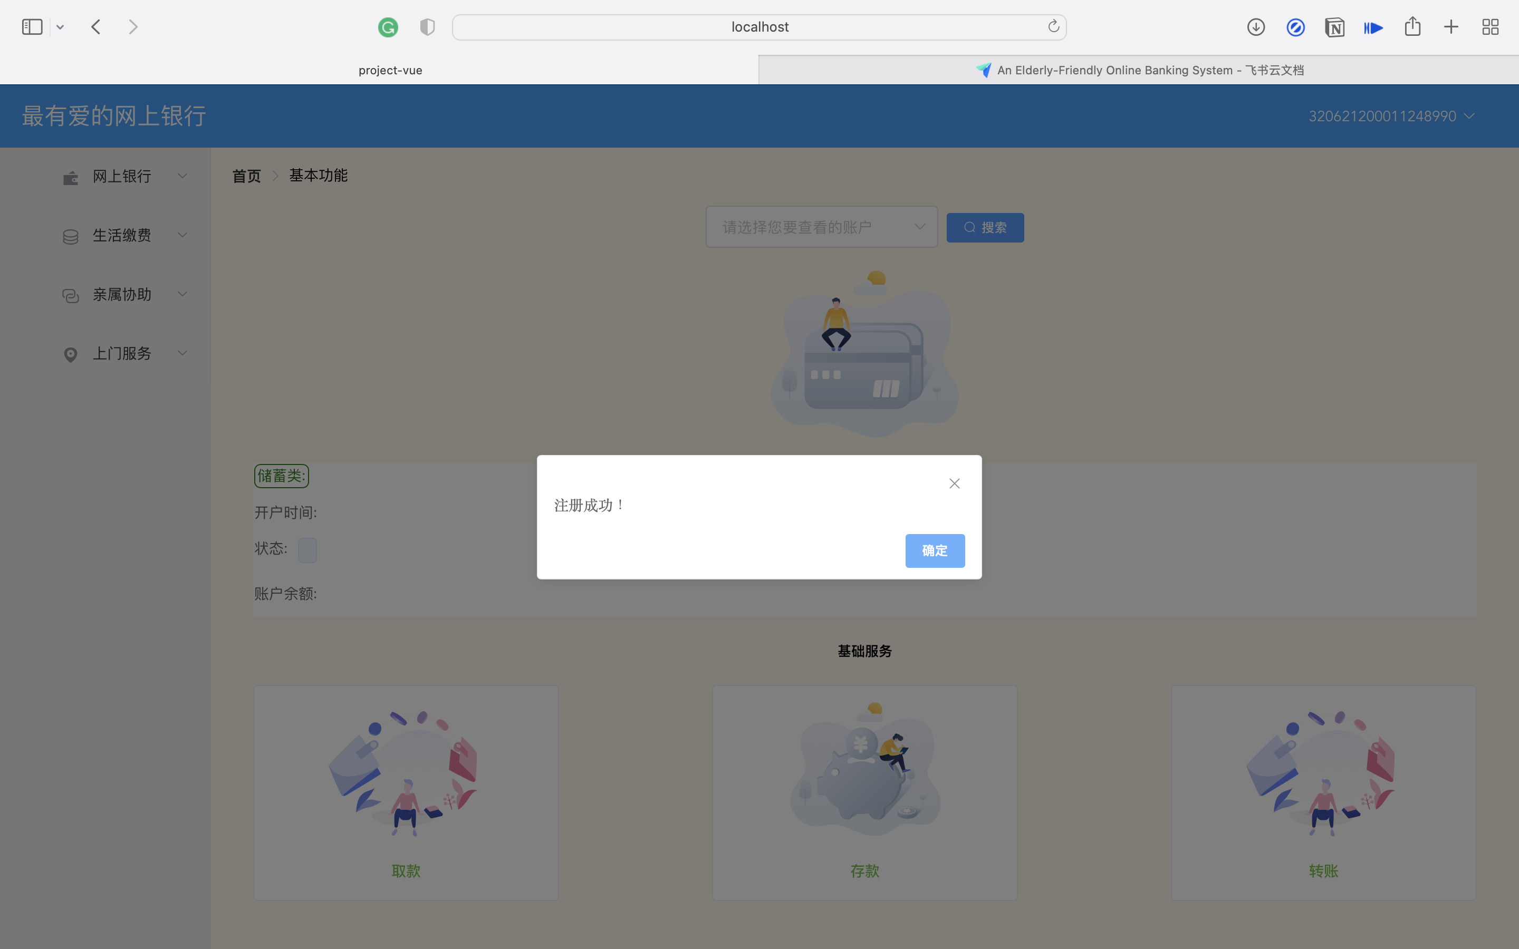

1. **用户注册的关系**

儿子或女儿将他们的身份证号、密码和父母的信息输入到空白表格中。像往常一样，我们使用常规匹配设置一个简单的规则。输入他们的信息后，系统会检查他们的关系是否已经注册。如果关系未注册，系统将向数据库中插入关系信息。每次提交后，将向此操作的潜在受益人发送一条消息，通知他或她待处理的请求。

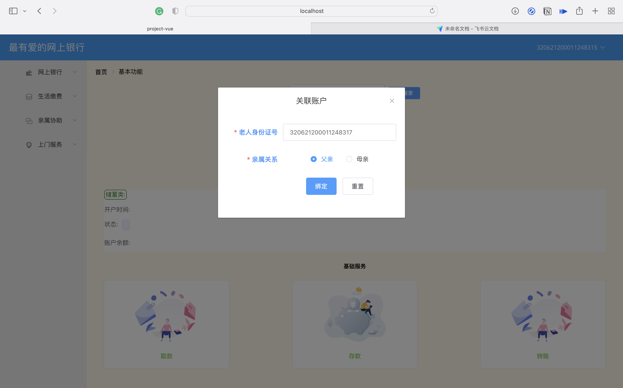

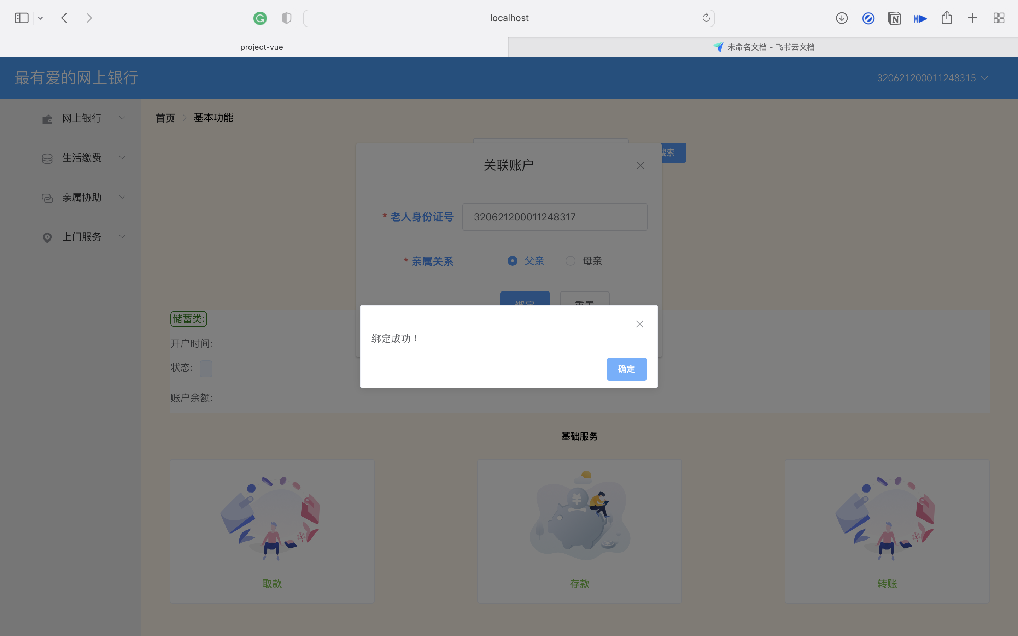

1. **用户关系确认**

当帐号完成关系注册后，系统会向父帐号发送一个请求。如果家长登录系统，他/她将得到请求信息，并需要确认。经过确认后，他们终于可以使用水电费的功能。

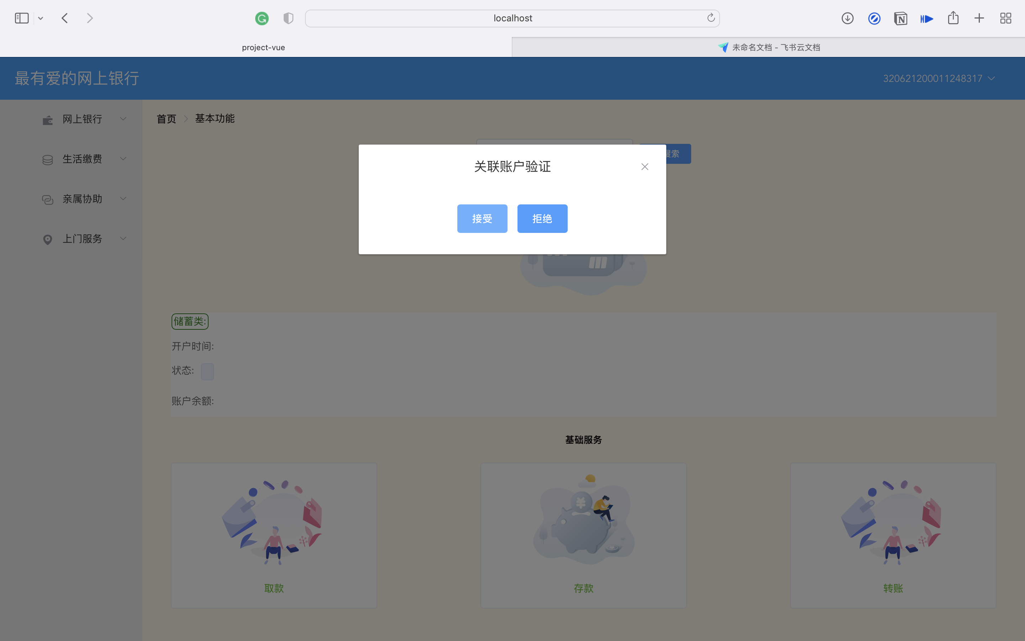

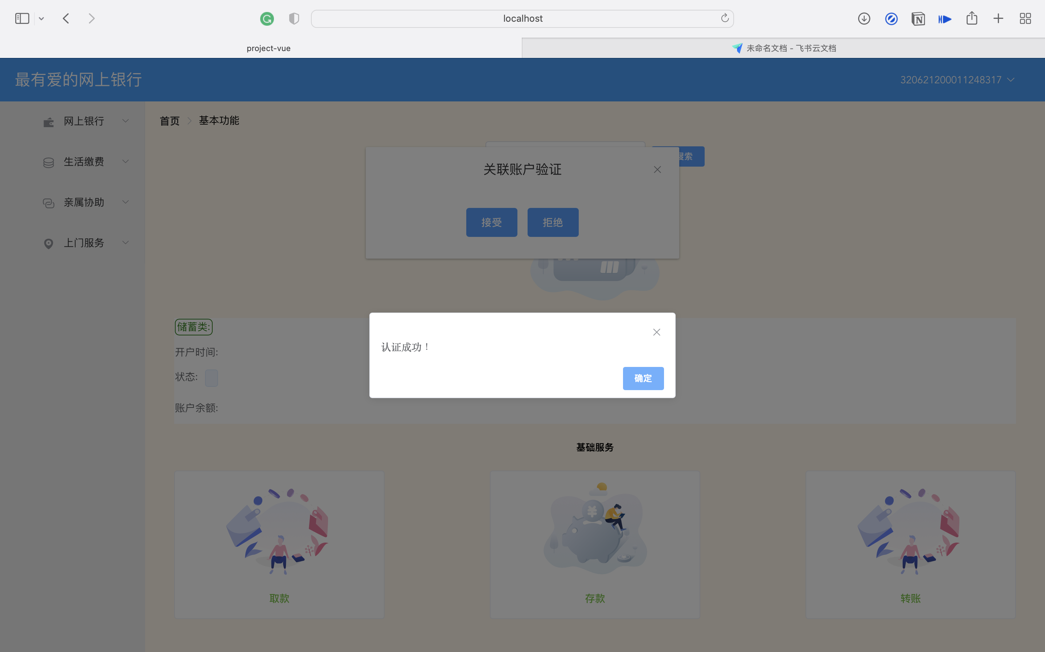

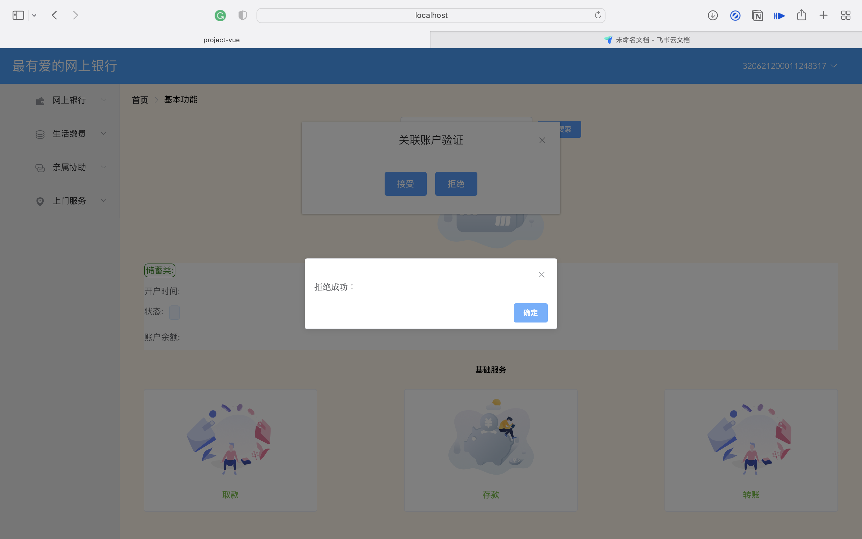

1. **核心系统功能**
2. **转账**

用户登录后，可以选择指定的银行卡进行简单的存取款业务。由于银行无法连接到银行业务，这里只对银行卡余额进行简单的更改(不是系统的核心业务)。此外，我们在传输操作中使用它。事务确保帐户金额更新的原子性。

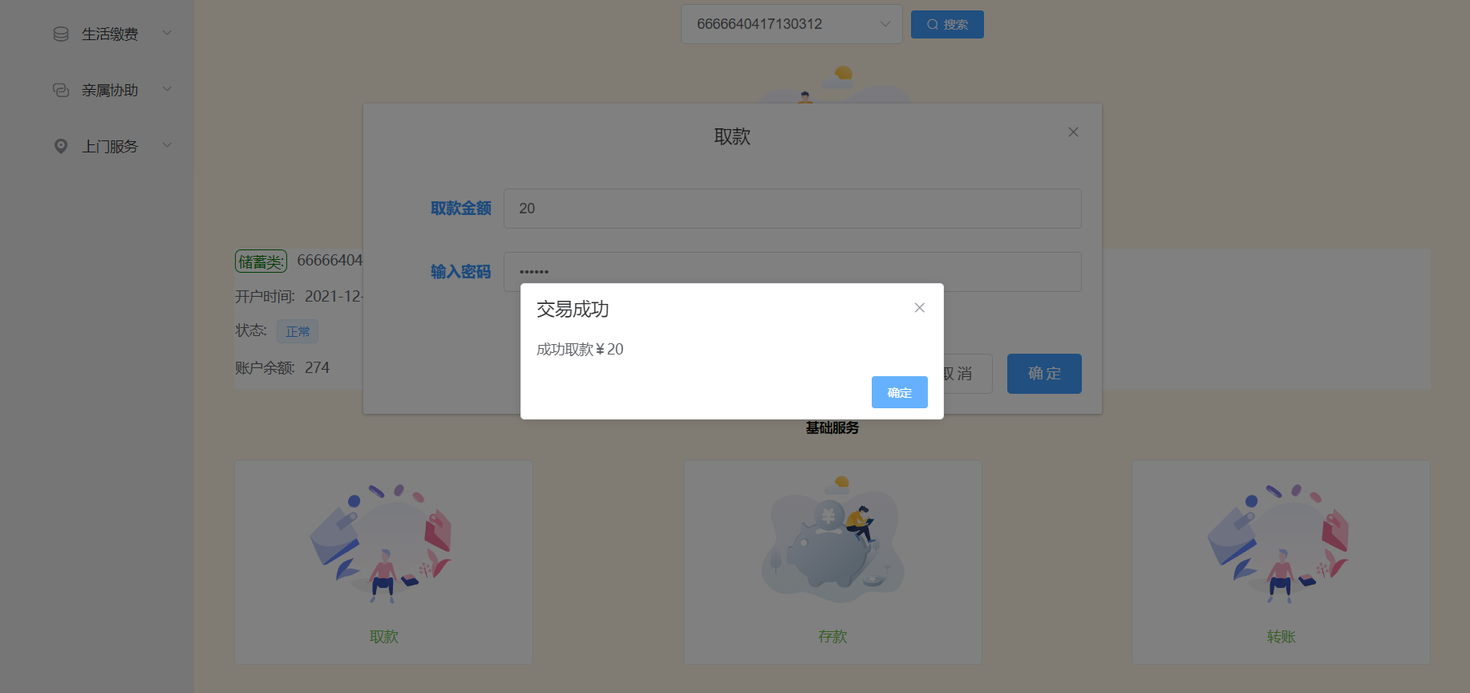

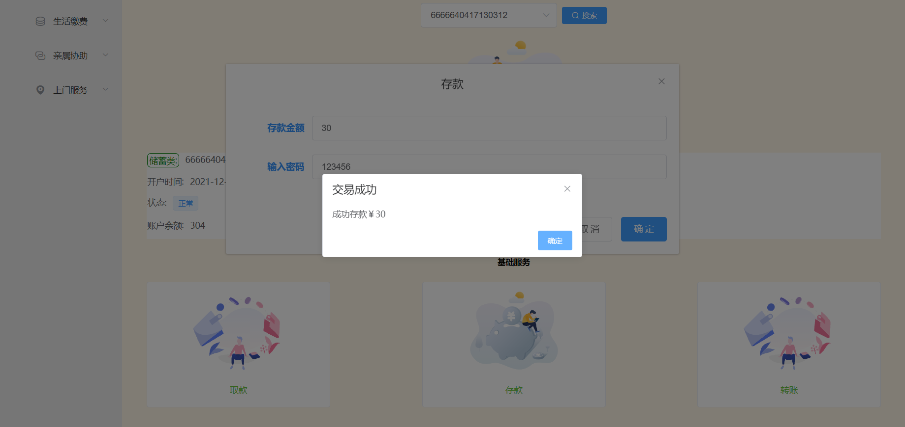

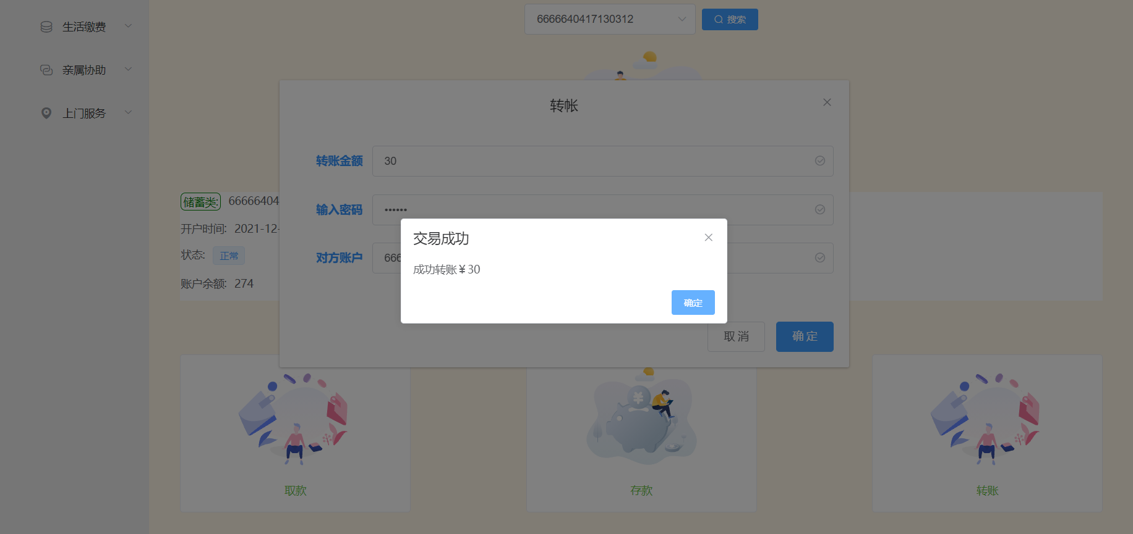

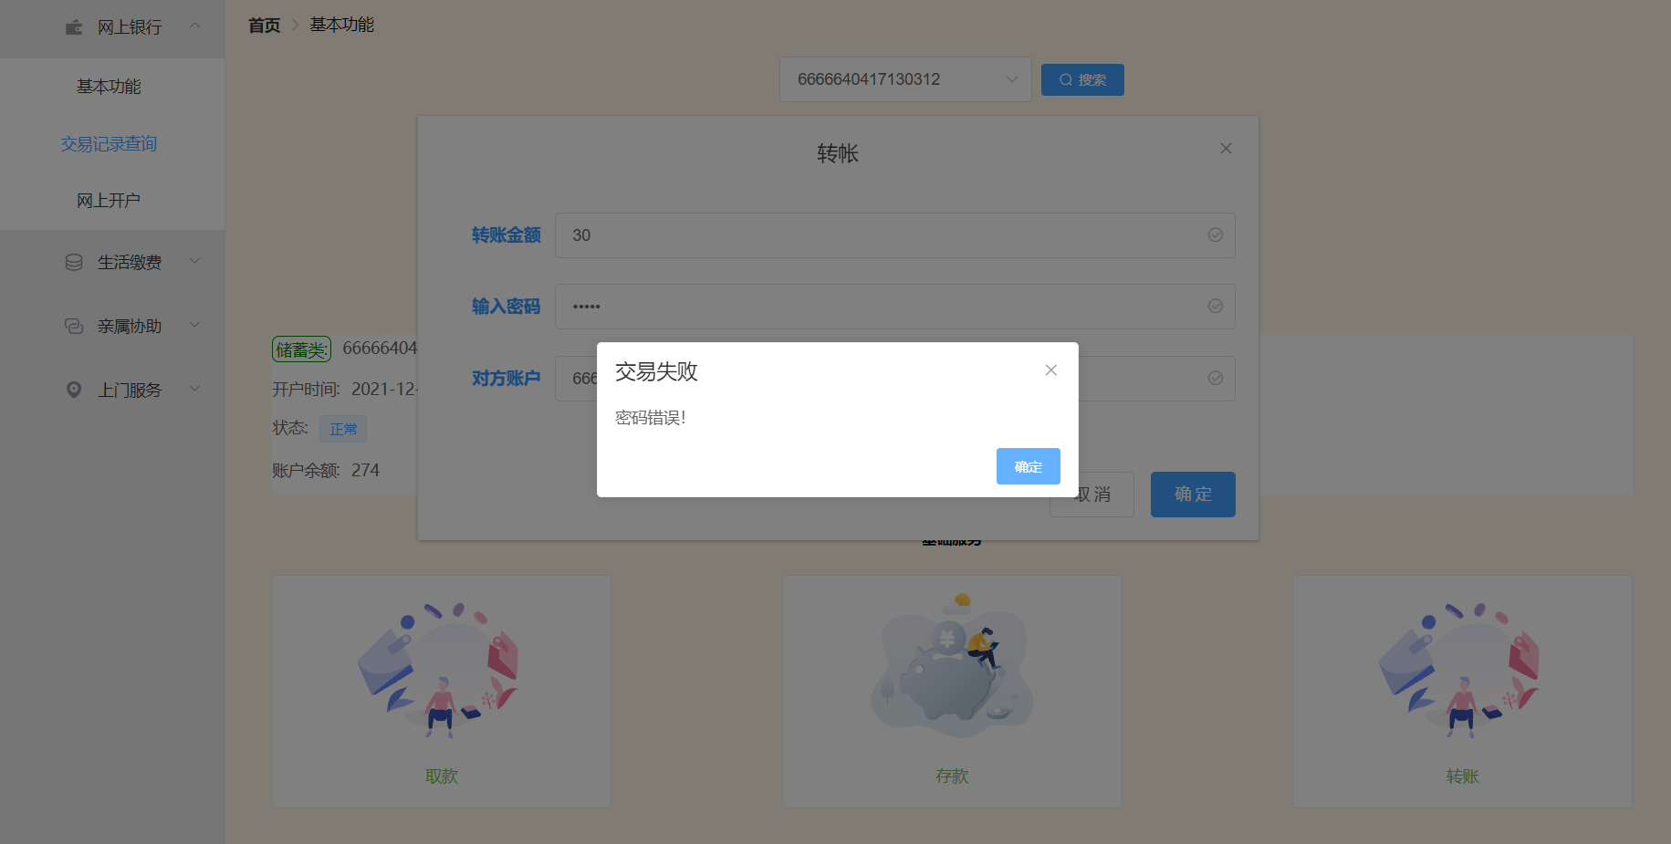

1. **开设账户**

用户登录后，可以新建一个银行账户，方便多张银行卡的管理和切换。

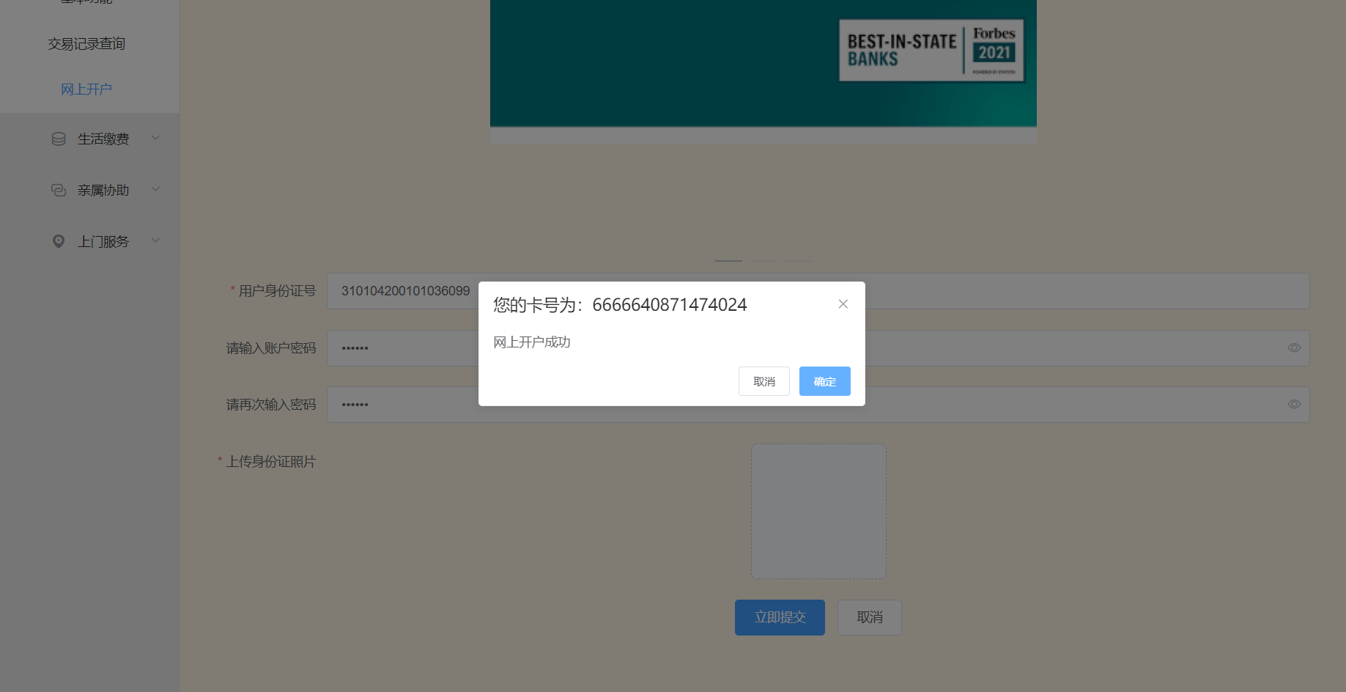

1. **记录查询**

系统中用户的所有事务行为都会被记录在数据库中，用户可以随时查看过去的事务记录。主要交易类型有:转账、存款、取款、交水费、交电费、交煤气费。

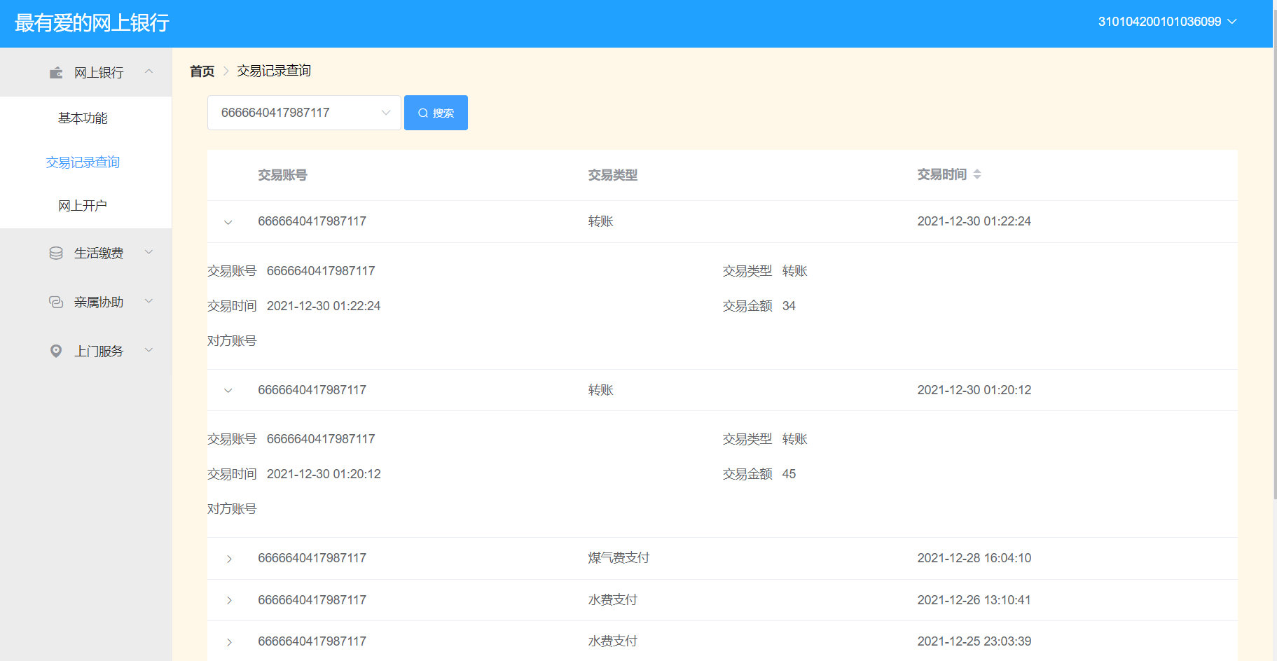

1. **效用支付**

用户正确登录系统后，他或她就可以从左侧导航栏选择公用事业支付功能。然后，用户需要输入所需的信息，以继续进行公用事业账单支付流程。

1. **水费单付款**

为了成功地支付水费，用户需要提供账单所属的有效身份号码。然后，用户需要提供一个有足够余额的有效银行账户，并输入该账户的正确密码。最后，用户需要从列表中选择他或她将要支付的账单类型。在这种情况下，用户应选择水费单。

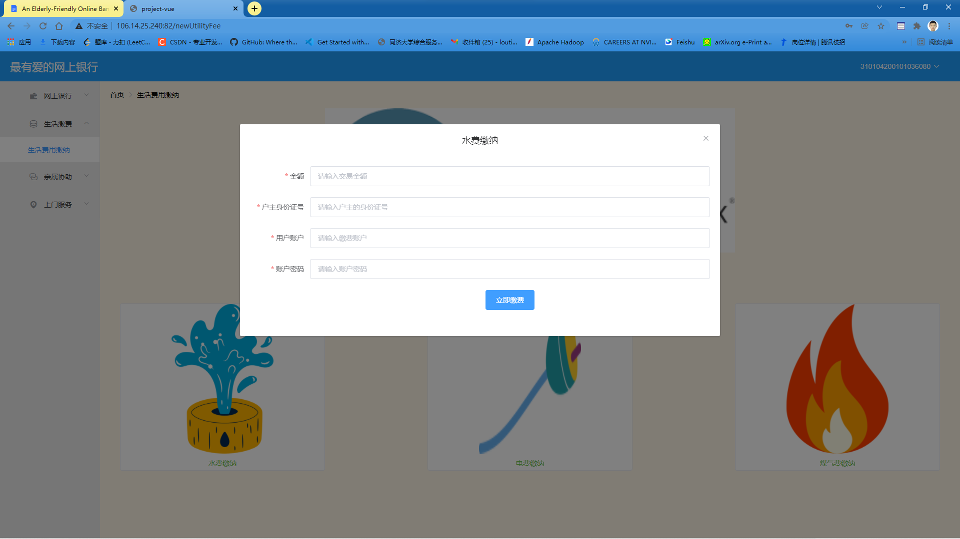

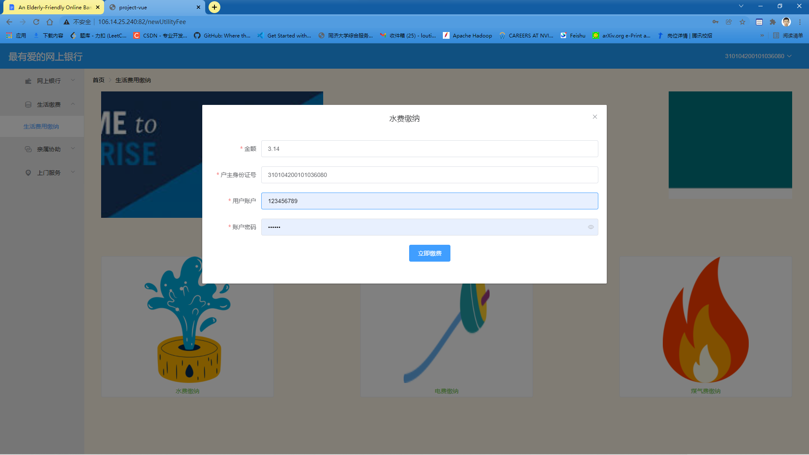

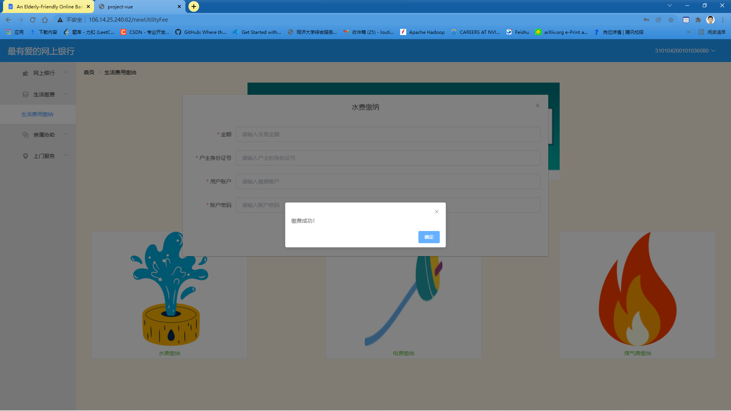

1. **电费付款**

为了成功地支付电费，用户需要提供该账单所属的有效身份号码。然后，用户需要提供一个有足够余额的有效银行账户，并输入该账户的正确密码。最后，用户需要从列表中选择他或她将要支付的账单类型。在这种情况下，用户应该选择电费。

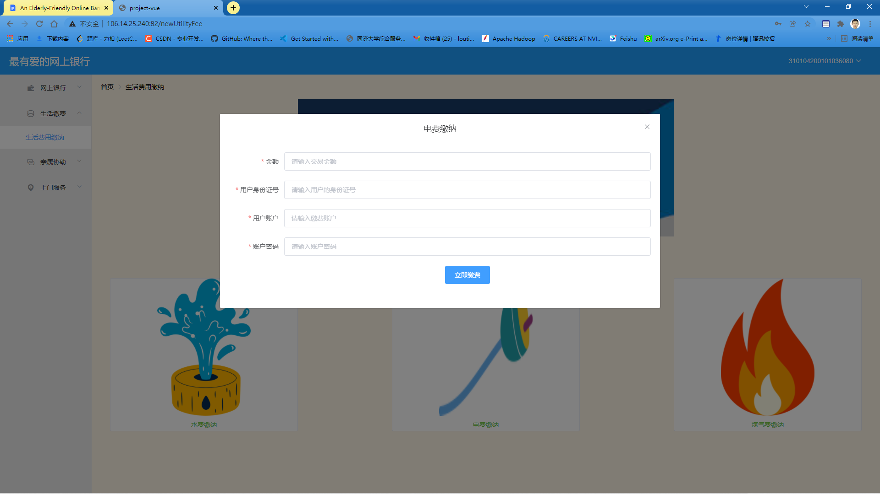

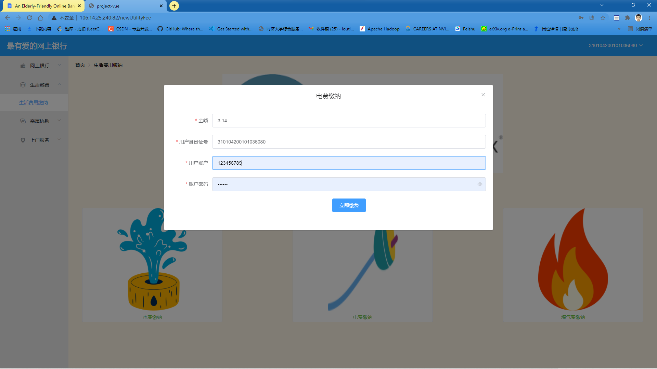

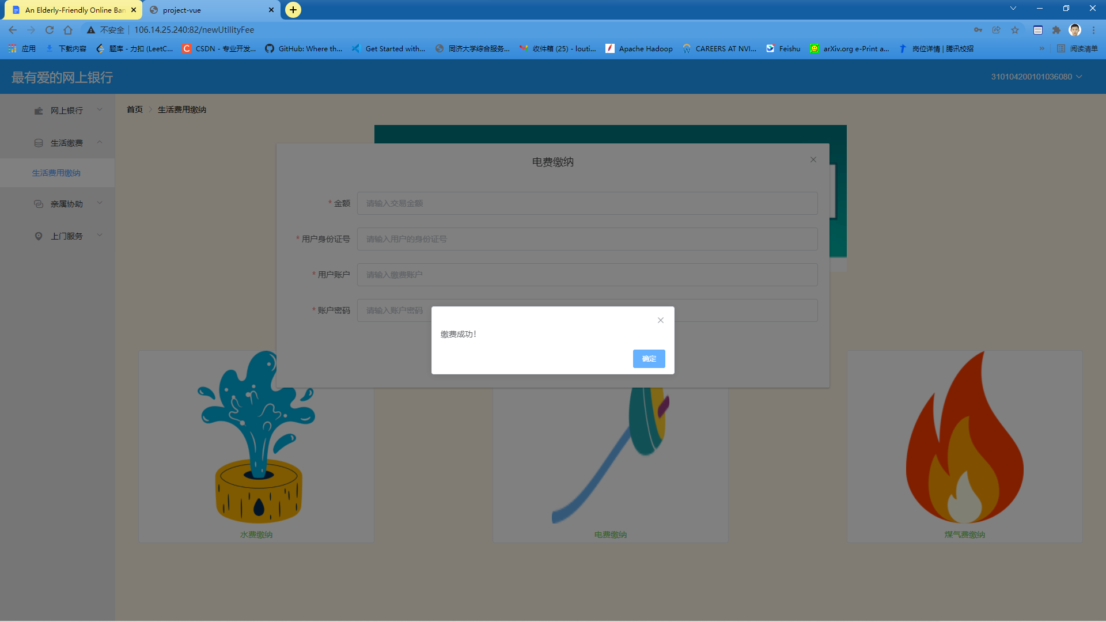

1. **天然气账单付款**

要成功支付煤气费，用户需要提供该账单所属的有效ID号。然后，用户需要提供一个有足够余额的有效银行账户，并输入该账户的正确密码。最后，用户需要从列表中选择他或她将要支付的账单类型。在这种情况下，用户应该选择Gas Bill。

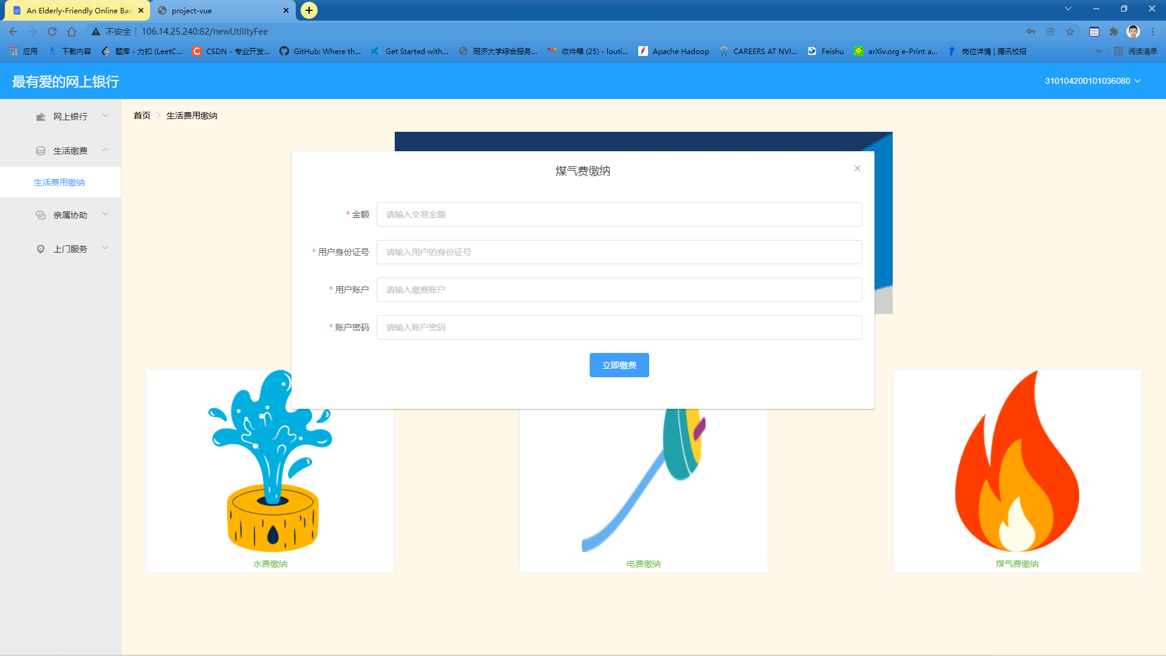

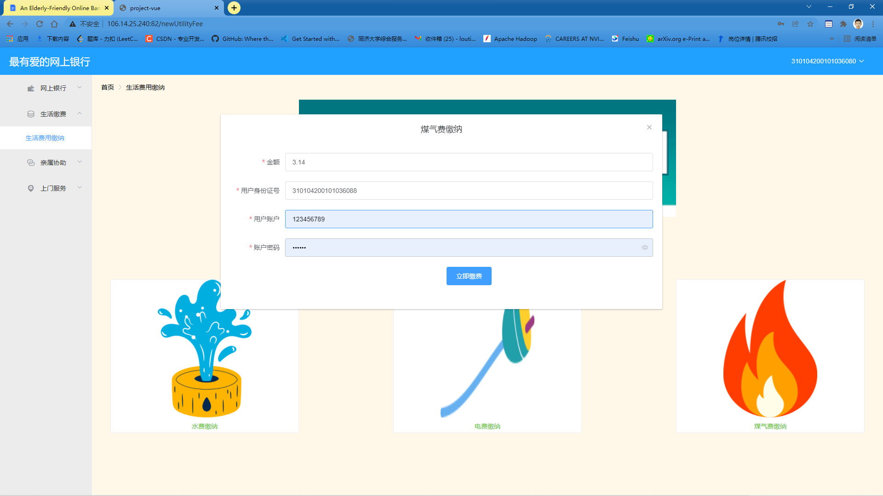

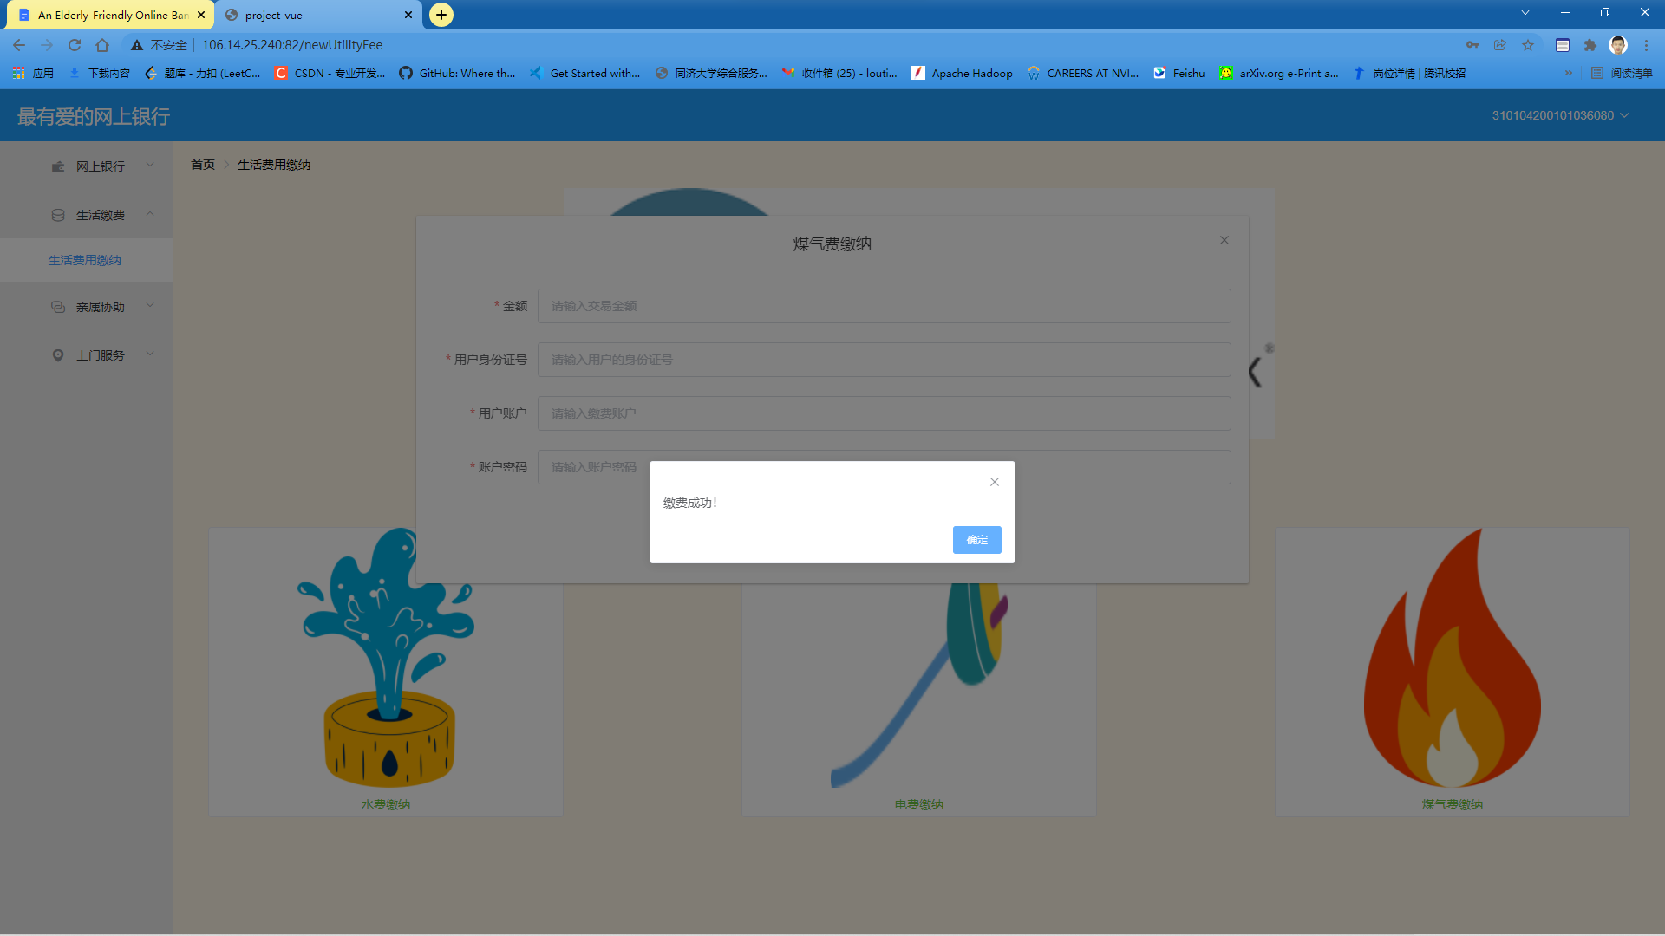

1. **援助请求**
2. **发起援助请求**

为了成功发起援助请求，用户可以注册他或她的一个且仅一个需要帮助的亲属来执行网上银行活动。

用户可以为其注册的亲属发起援助请求。在我们的系统中可以启动的援助请求类型有:公用事业帐单支付请求、汇款请求和开户援助请求。

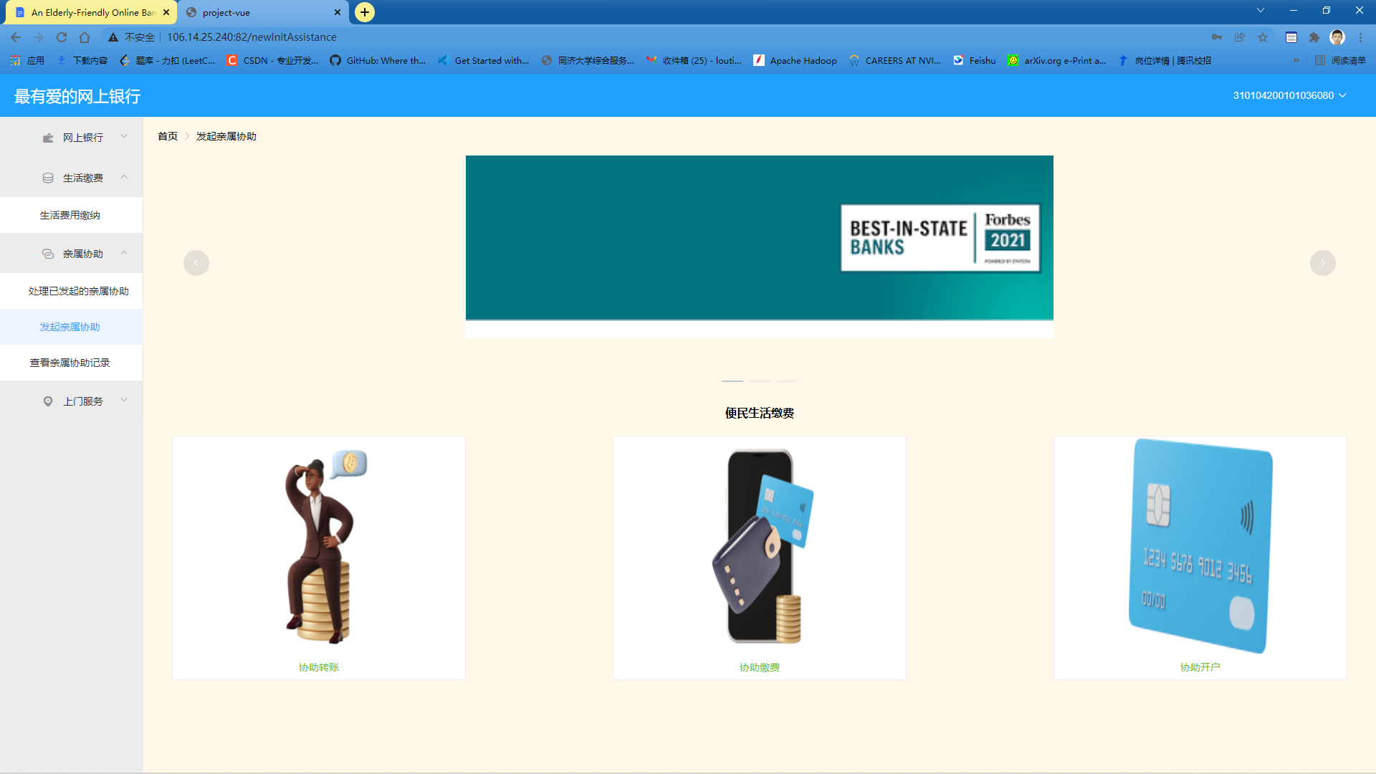

1. **启动一个新的公用事业帐单支付援助请求**

如果用户想要帮助他或她的注册亲属支付现有的水费、电费和煤气费。用户需要输入帐单持有人的身份证明，而佣工也有责任提供一个有足够余额的有效银行帐户和正确的密码来支付此帐单。但是，如果协助者没有注册与他或她刚刚输入的ID号关联的账户，系统将阻止该操作。

在用户提交请求后，我们的系统将自动向被帮助的用户发送消息，通知他/她一个帮助请求已经启动，正在等待批准或拒绝。只有在申请得到指定亲属的批准后，才会支付账单。

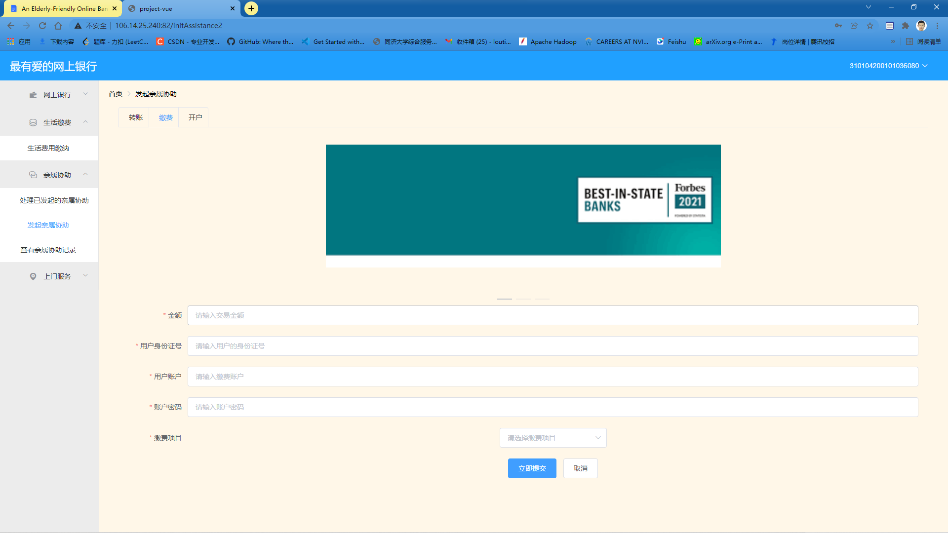

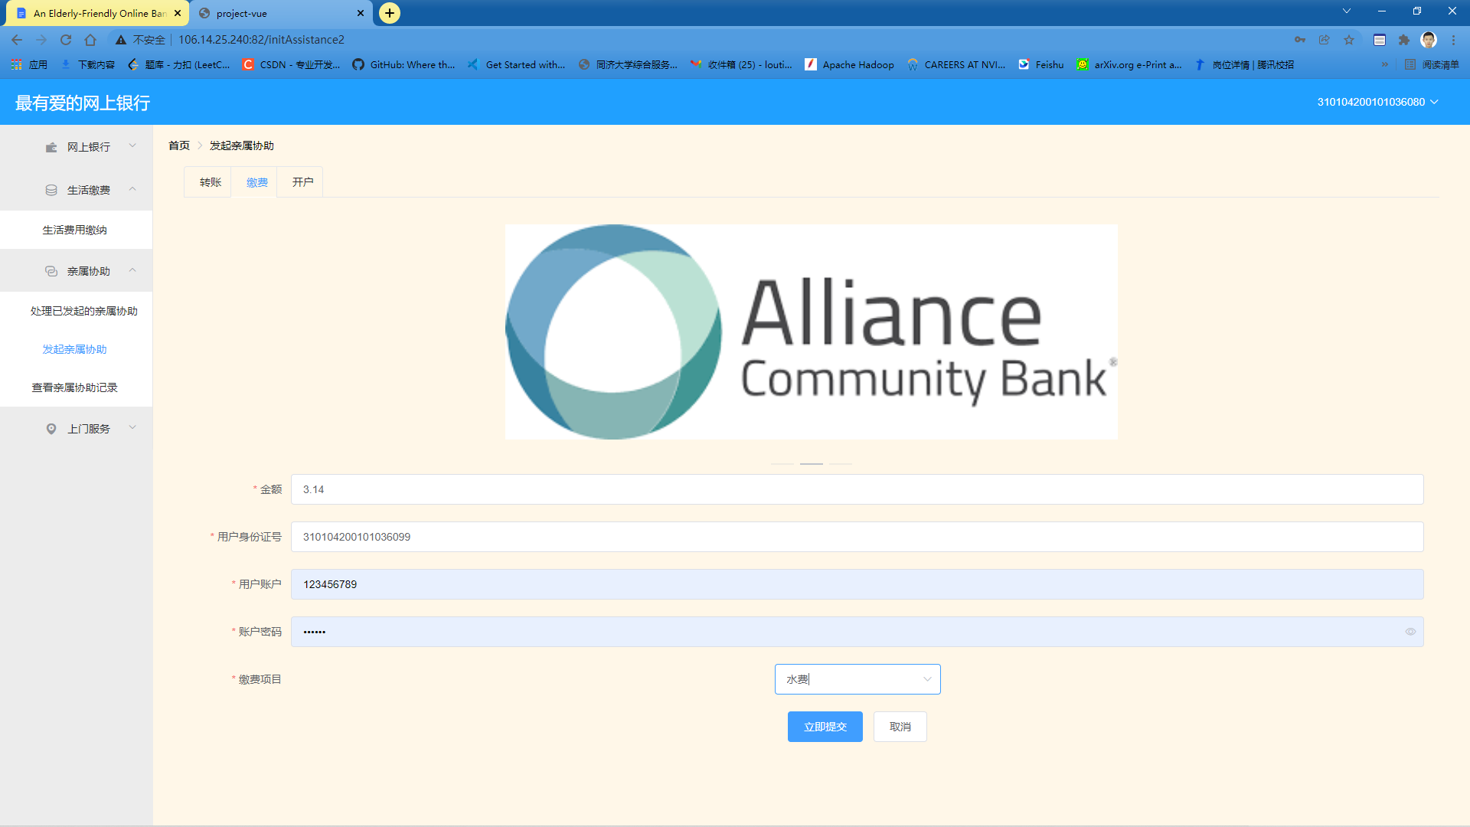

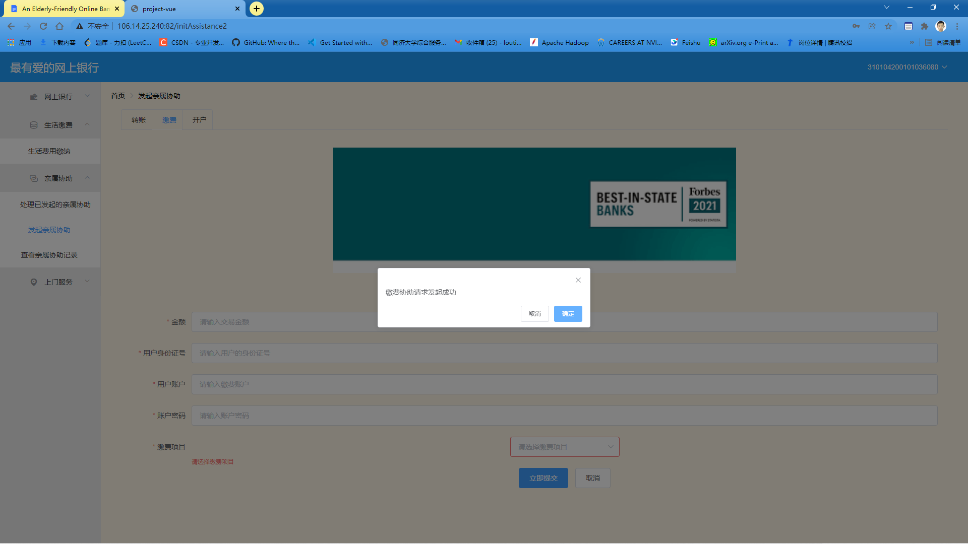

被我们的系统阻塞的操作:未注册的关联。

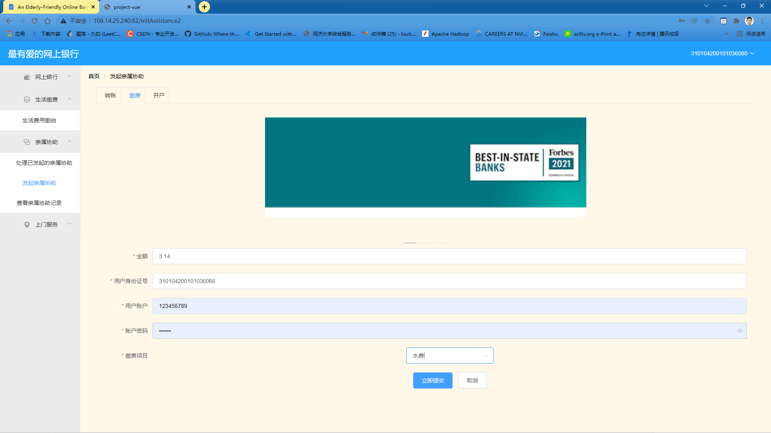

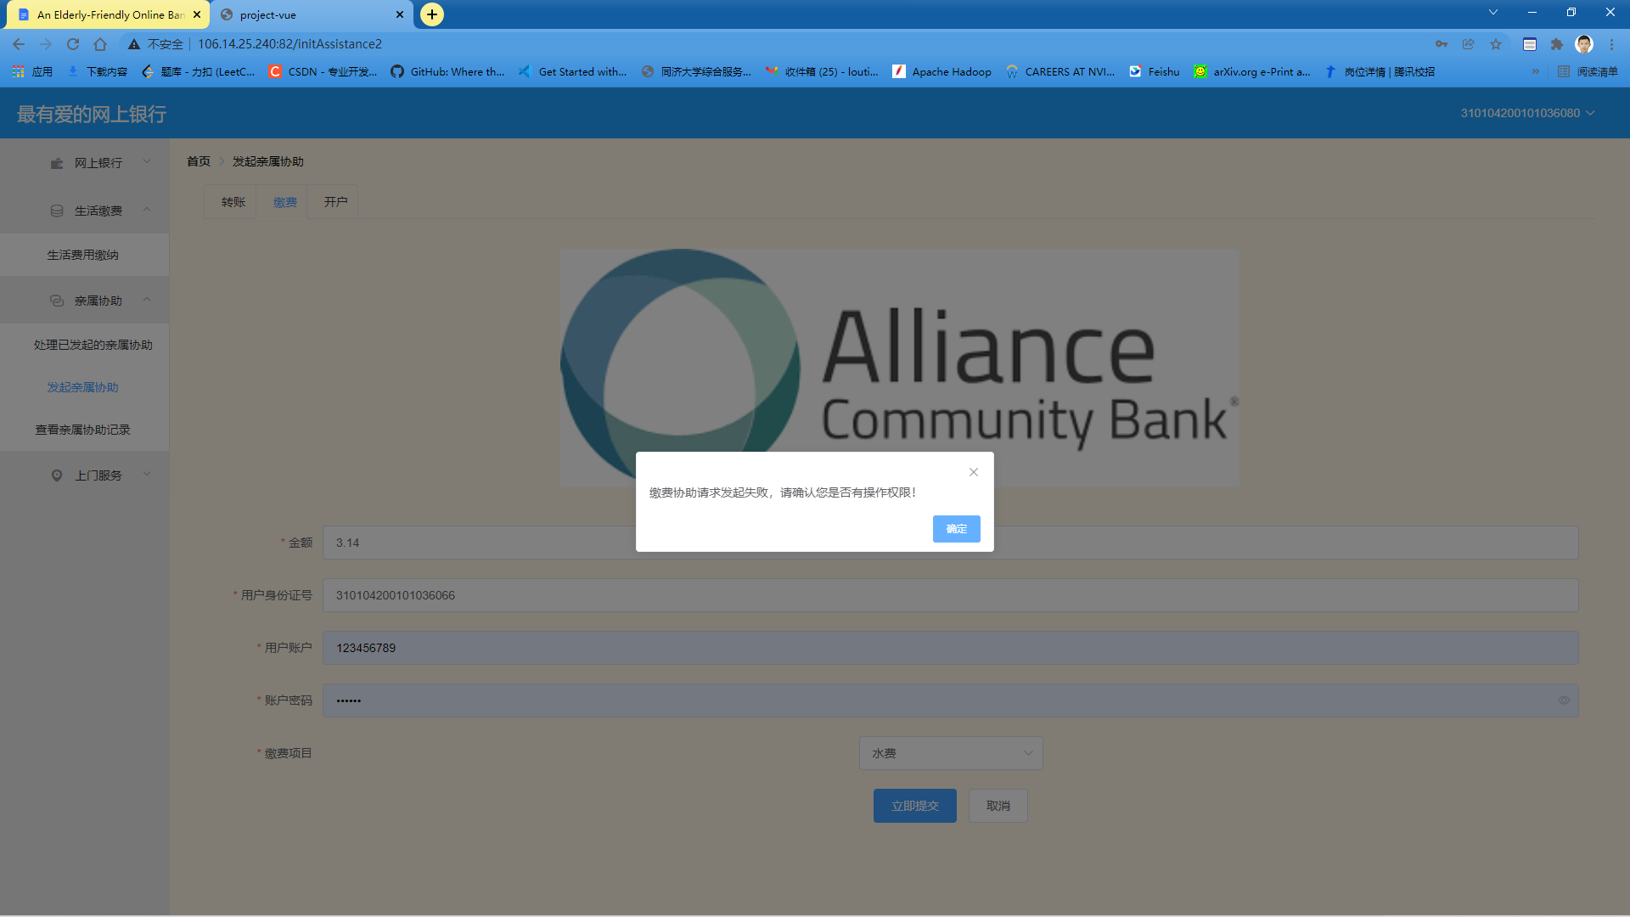

1. **发起一个新的转账援助请求**

如果用户想帮助他或她的注册亲属将资金从一个现有的银行账户转移到另一个账户，发起这一帮助请求的用户需要提供他或她正在帮助的亲属的正确身份标识。此外，还必须提供两个有效的银行账号，以及将钱转出的账户的密码。但是，如果协助者没有注册与他或她刚刚输入的ID号关联的账户，系统将阻止该操作。

在用户提交请求后，我们的系统将自动向被帮助的用户发送消息，通知他/她一个帮助请求已经启动，正在等待批准或拒绝。只有在指定亲属同意的情况下，这笔钱才能转账。

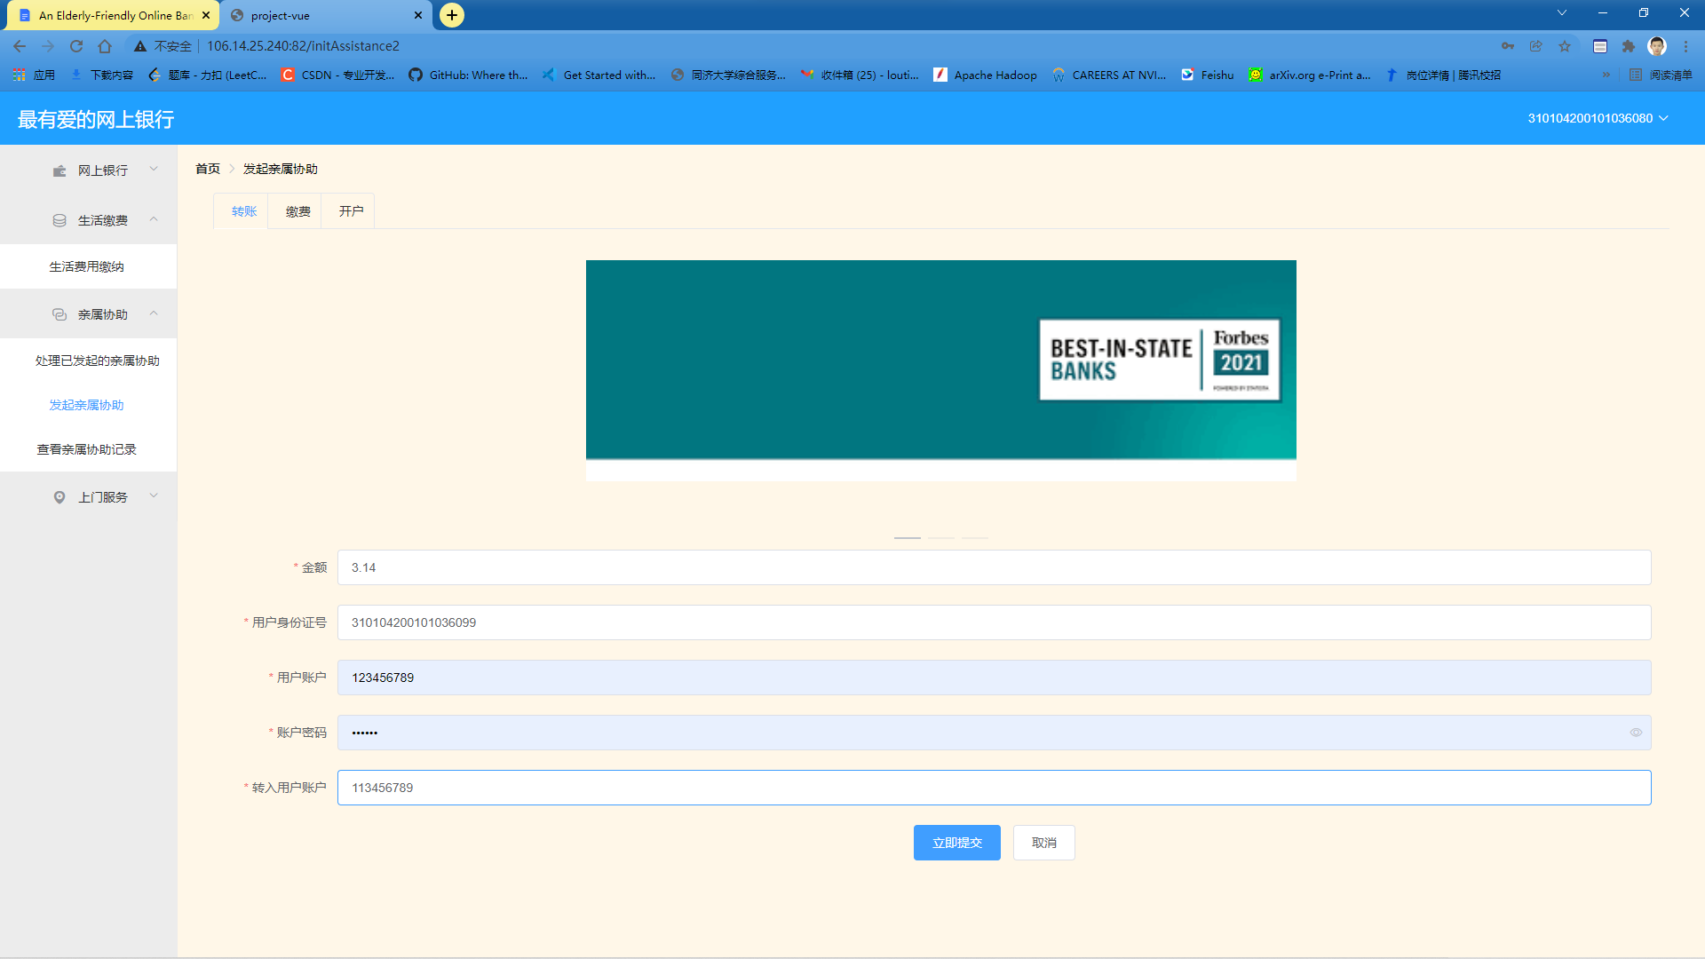

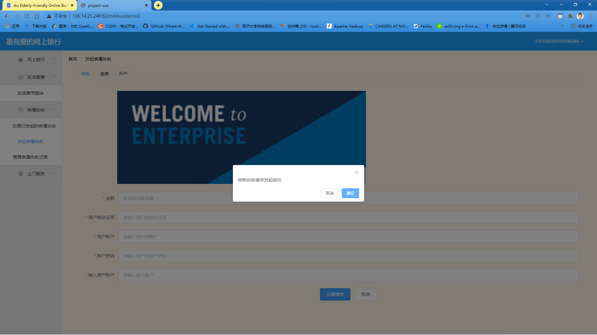

1. **启动一个新的开户协助请求**

如果用户想要帮助他或她的注册亲属在我行开立一个新的存款账户，提出此请求的用户有责任提供实际账户所有者(即此帮助请求的受益人)的正确身份ID。另外，为该帐户设置的密码需要输入两次以确认。但是，如果helper没有注册与他或她刚刚输入的ID号关联的账户，系统将阻止该操作。

在用户提交请求后，我们的系统将自动向被帮助的用户发送消息，通知他/她一个帮助请求已经启动，正在等待批准或拒绝。只有当申请得到指定亲属的批准时，账户才会真正开通。

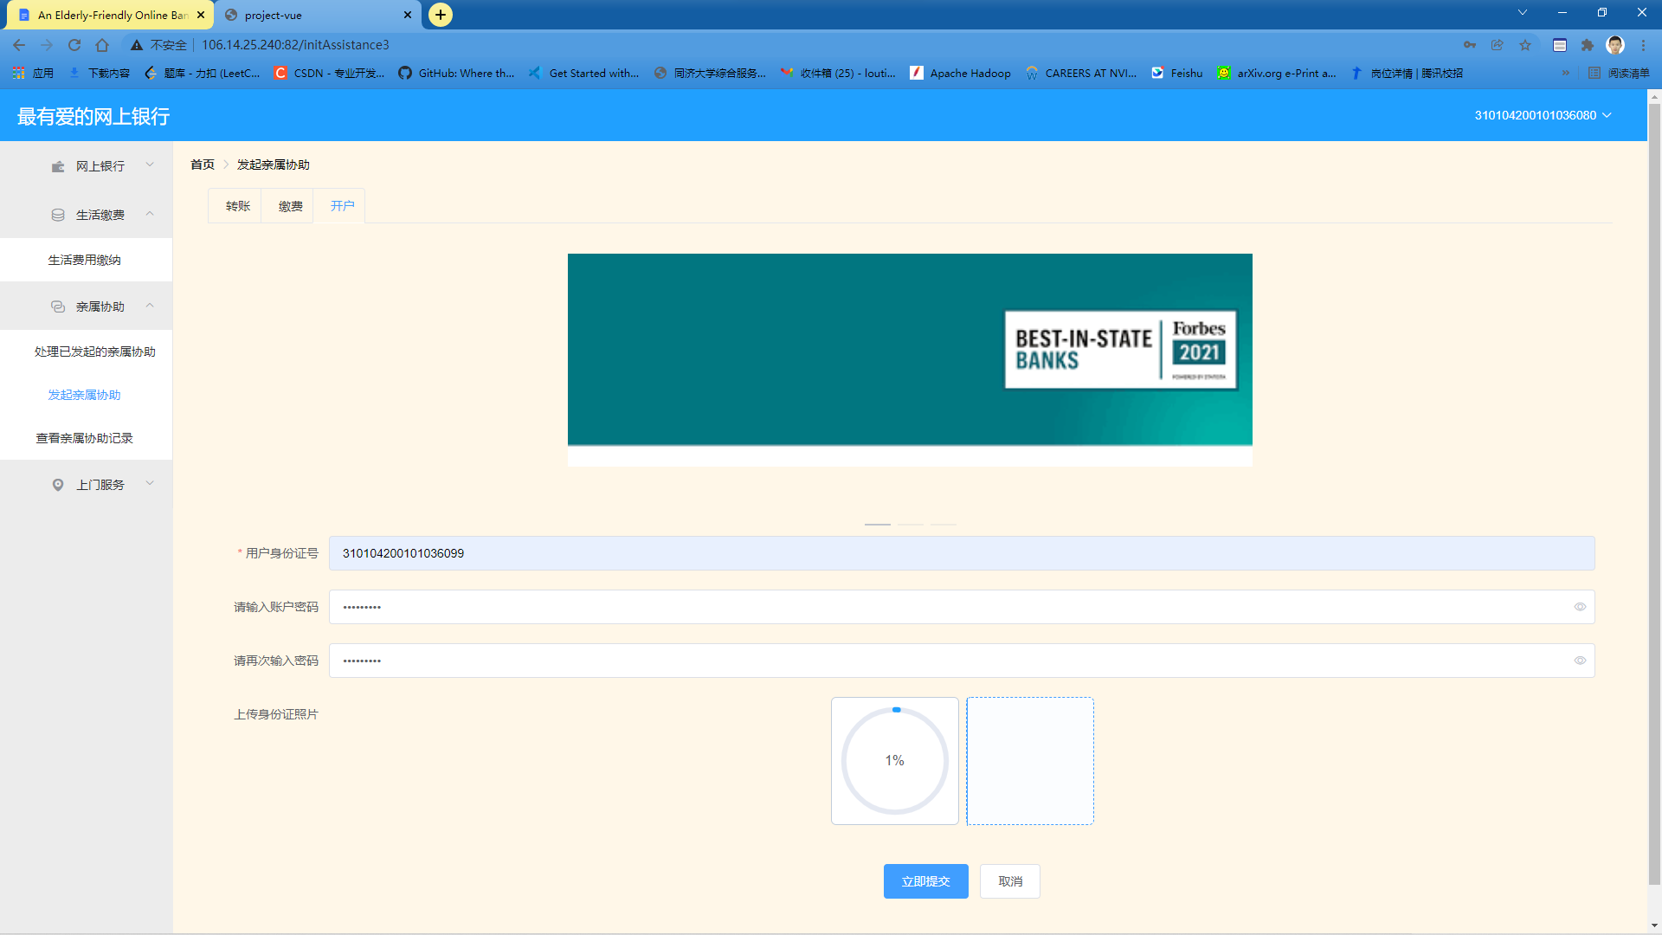

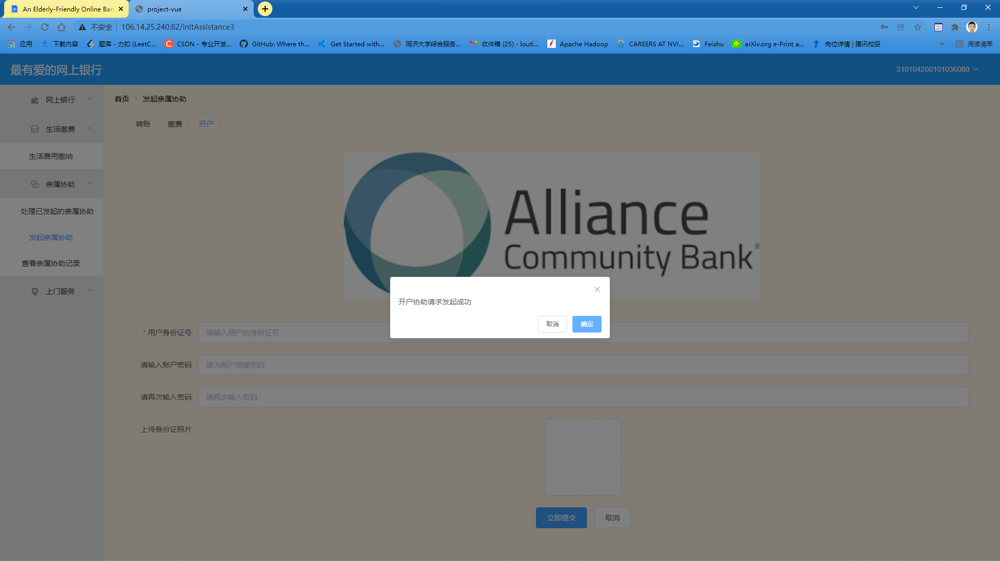

1. **处理协助请求**

用户可以查看和处理为他发起的所有协助请求。每当用户的注册亲属为用户完成一个新的援助请求时，页面顶部会出现一个消息栏，通知用户一个新的援助请求已经启动，他或她应该选择接受或拒绝这个请求。

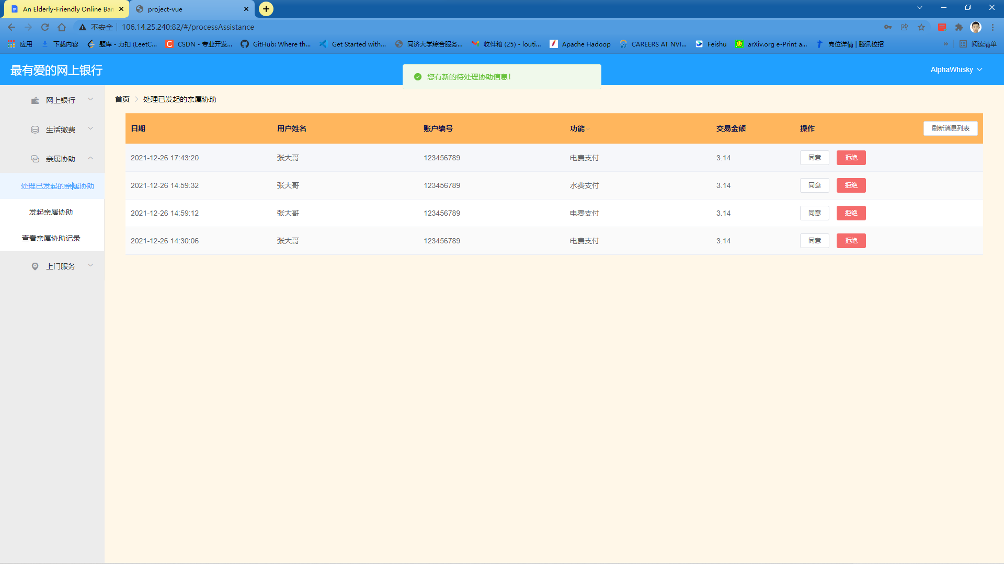

如果用户选择接受协助请求，该协助请求中包含的系统功能将由用户的注册亲属提供必要的信息实际执行。总之，被帮助的用户将只需要按下一个按钮来完成各种任务。

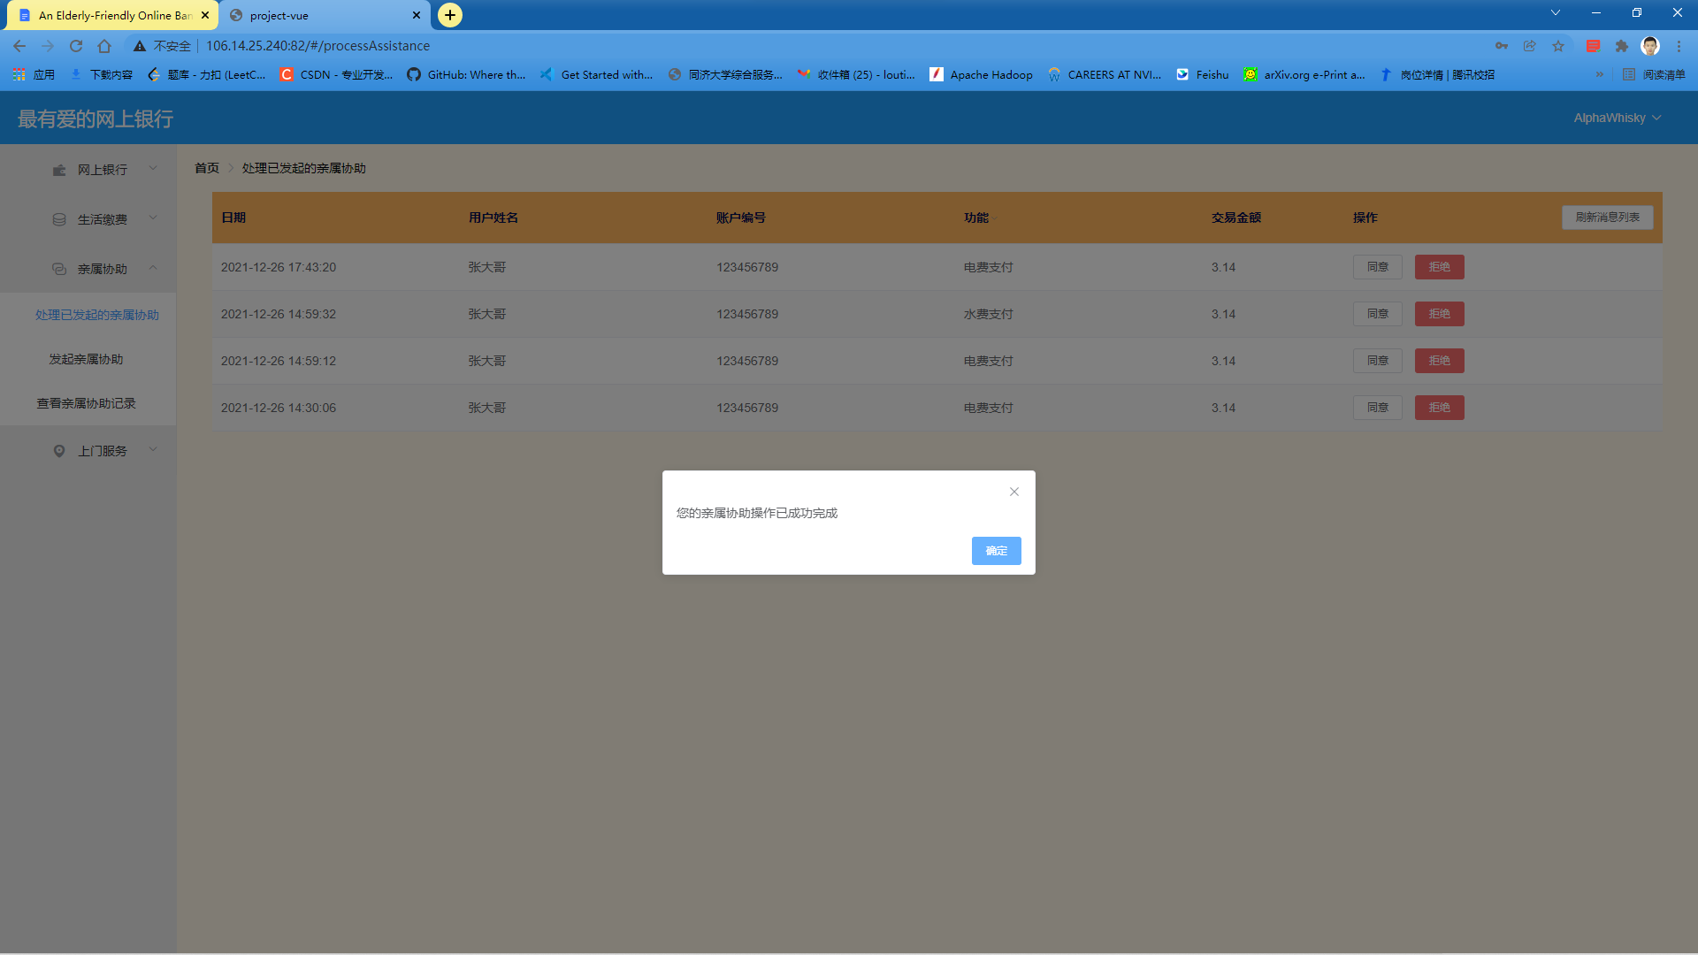

但是，如果被协助的用户发现协助请求并没有按照他或她的意图发出，或此请求包含错误的资料，可能导致系统功能无法正常运作，他或她可以直接拒绝此协助请求。被拒绝的协助请求中包含的系统功能将永远不会实际执行。

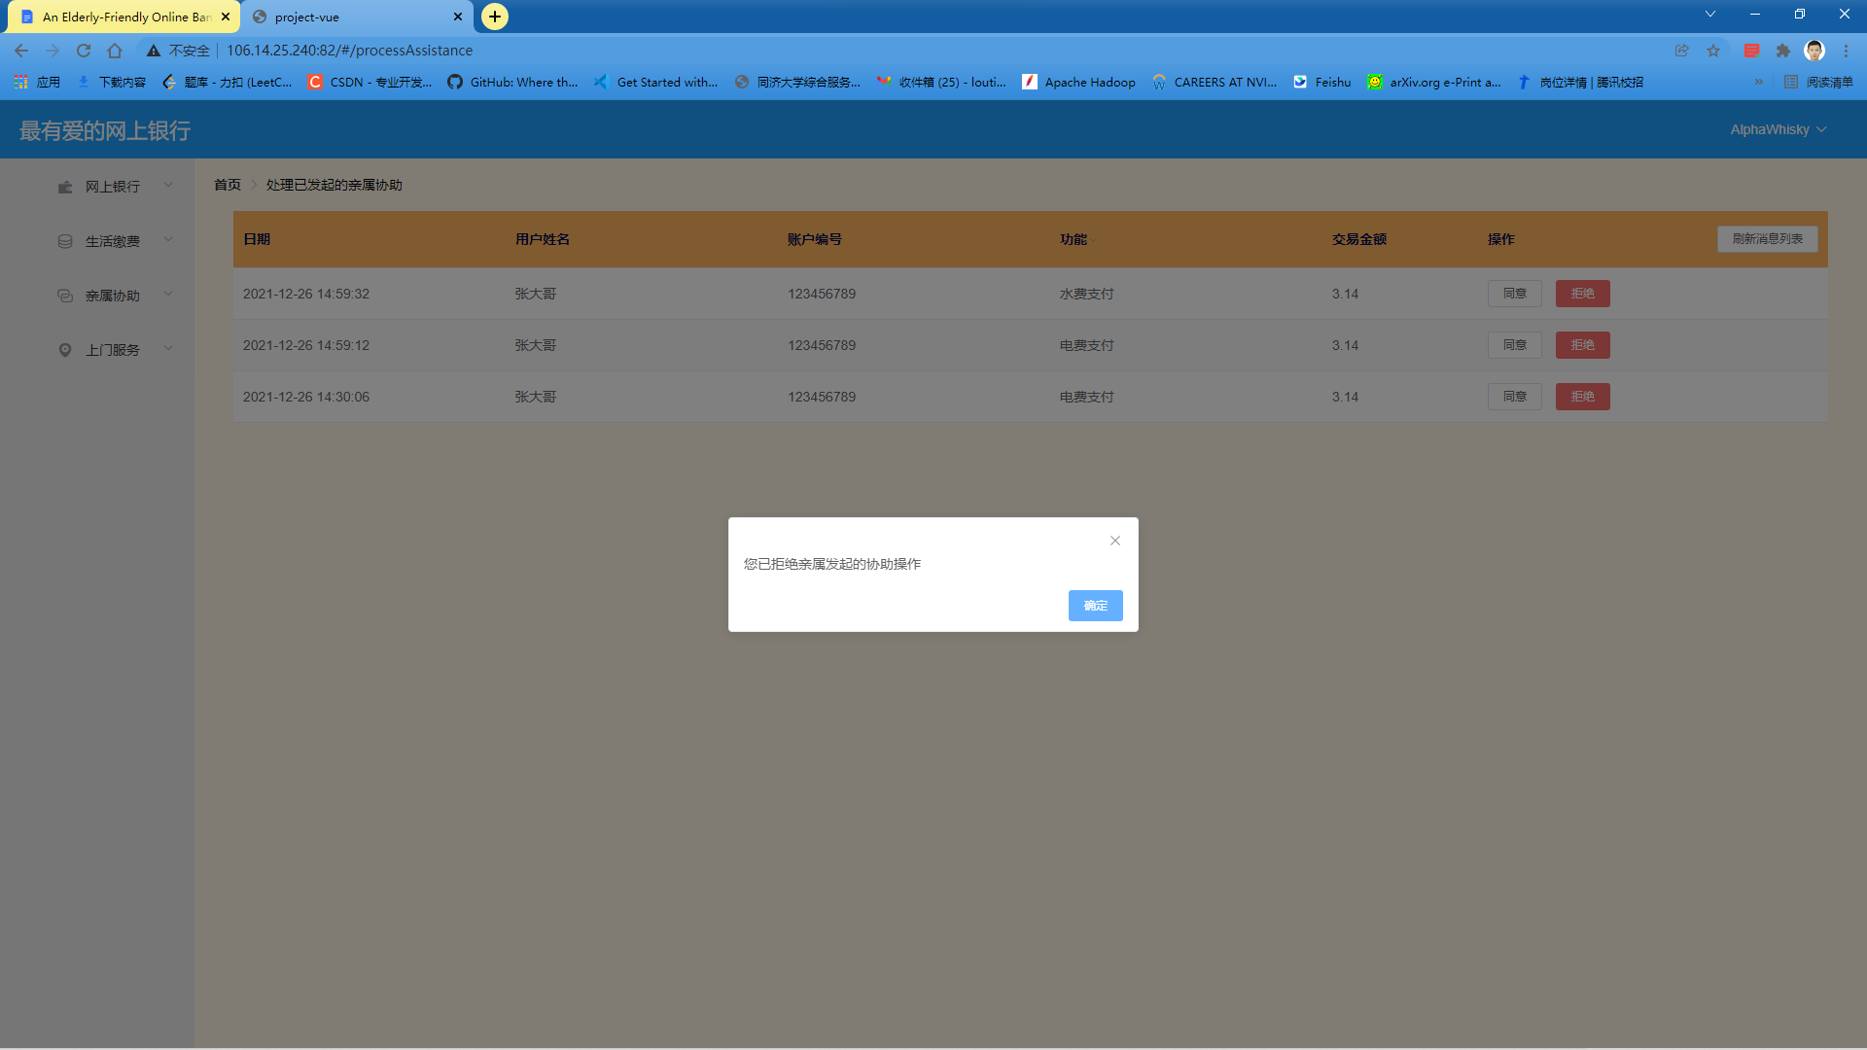

另外，为了方便我们的用户，用户可以使用此表单的筛选器来快速定位他们正在寻找的帮助请求。

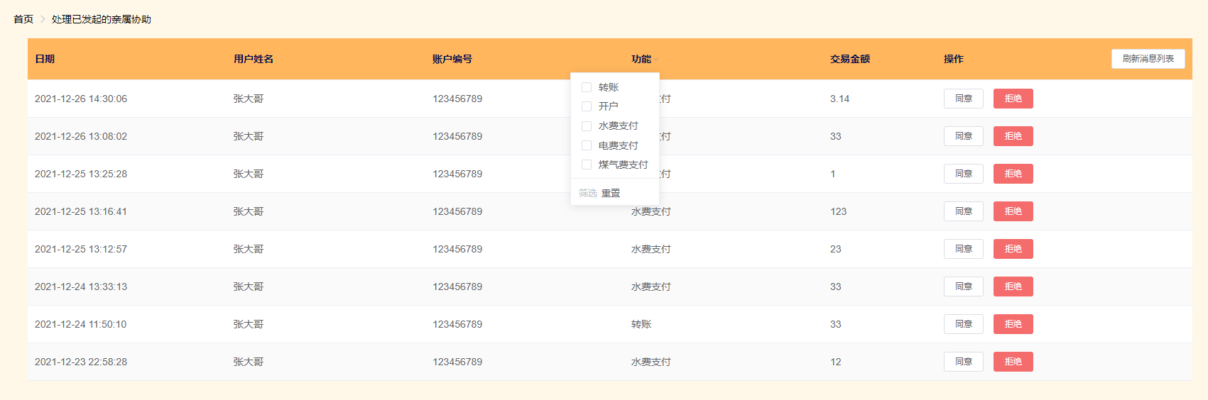

1. **查看由指定亲属产生的所有援助请求**

用户可以在这个页面上查看他或她完成的所有协助请求。

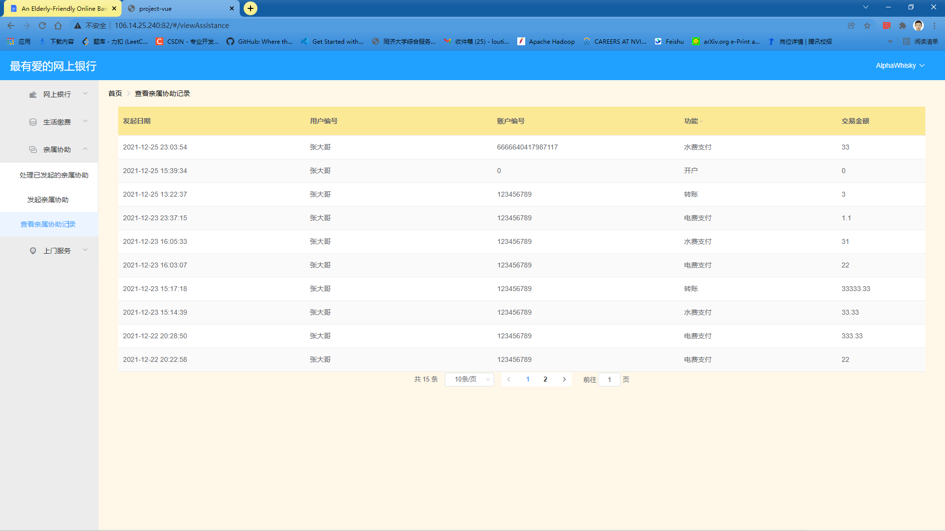

另外，为了方便我们的用户，用户可以使用此表单的筛选器来快速定位他们正在寻找的帮助请求。

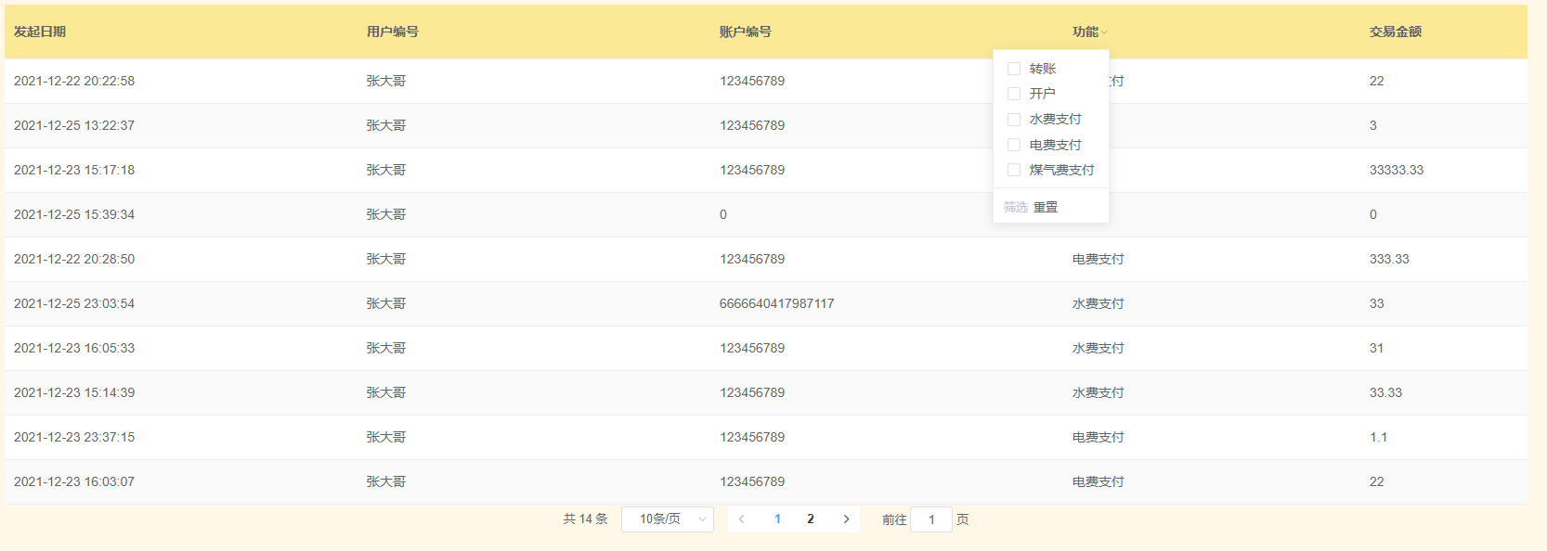

1. **礼宾服务**
2. **查看所有门房**

当您查询礼宾服务列表时，您可以根据您的时间、性别和语言偏好进行选择。当你设定规则时，系统会过滤掉你需要的门房。然后你就会有足够的信息了解门房是谁在服务。

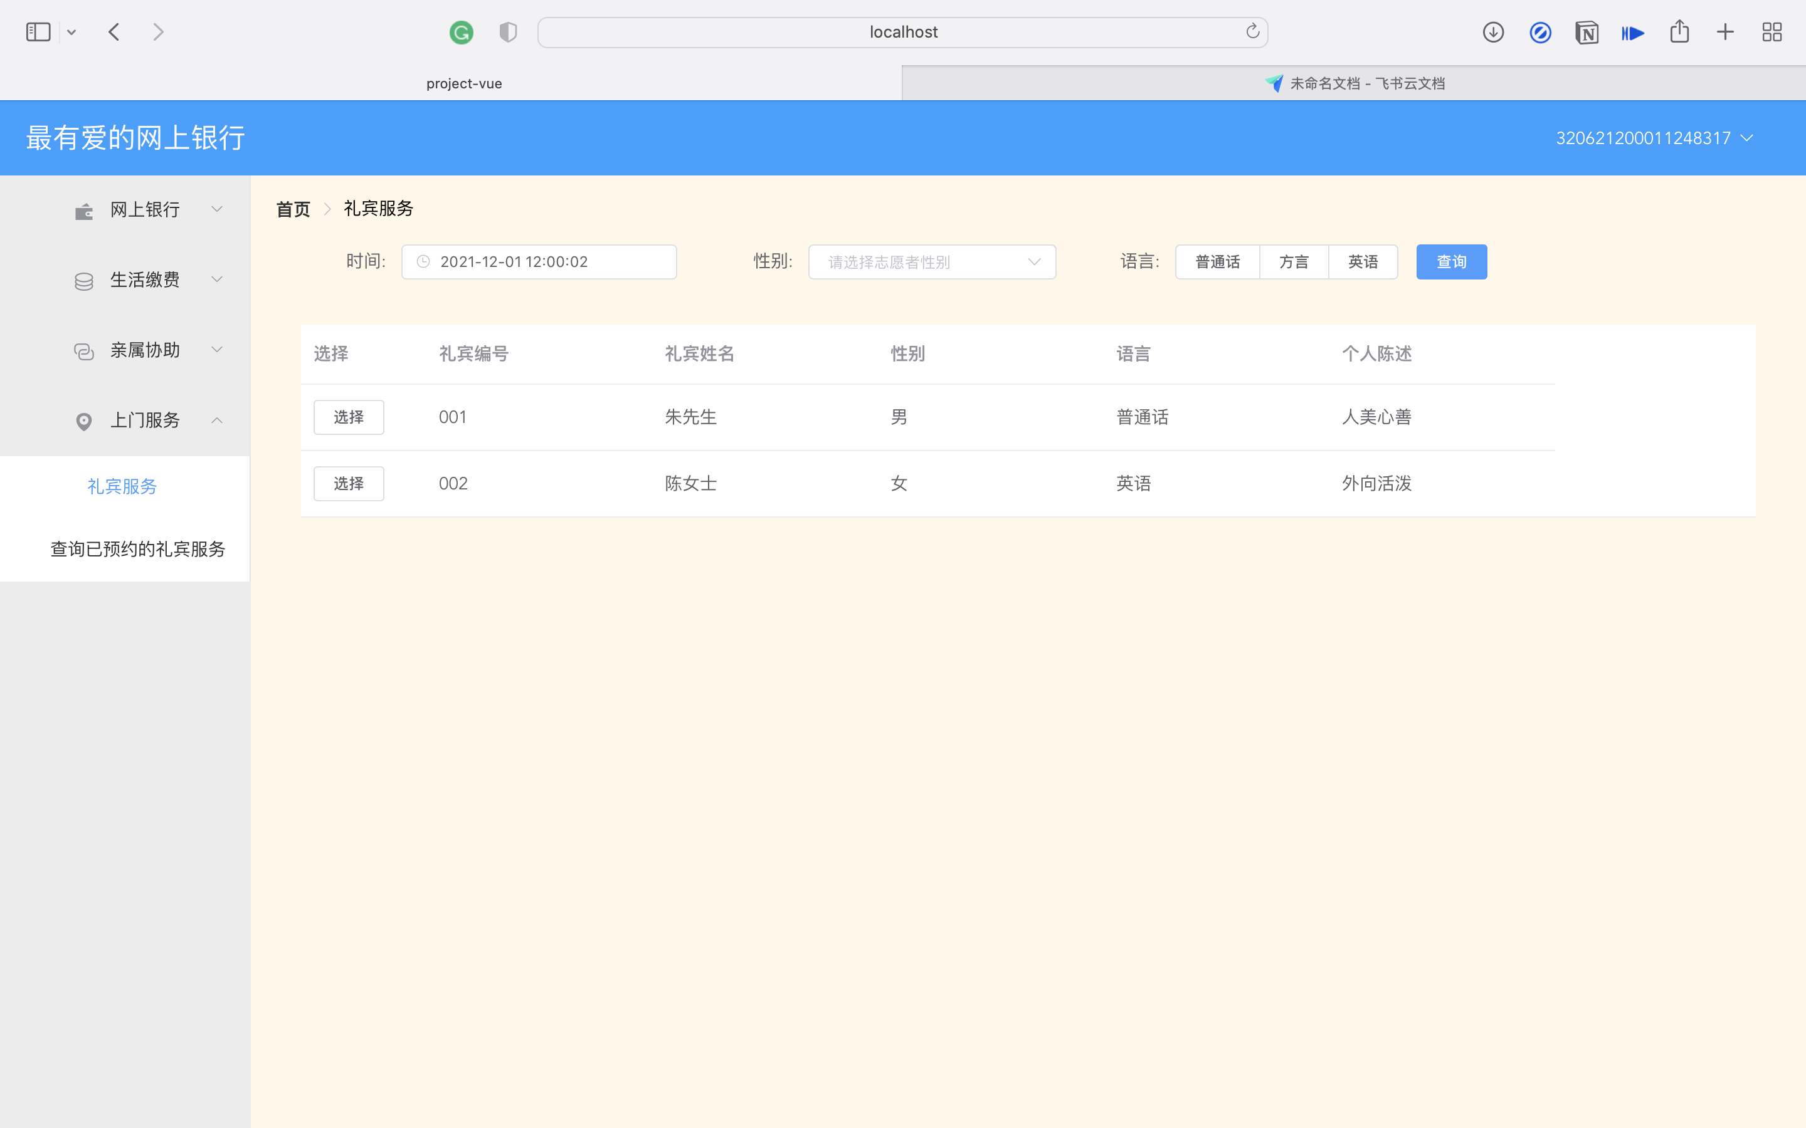

1. **预约礼宾部**

根据您的喜好查看所有的门房后，您可以决定在特定的时间选择一个门房来帮助您。在你作出选择之前，系统会检查你是否有一个尚未实现的约会，并会发出一个警告，告诉你一次只能进行一个约会。

1. **查看预约**

预约完成后，此页面将显示您的预约信息。

